Informatīvais ziņojums

Par Valsts ilgtermiņa tematiskā plānojuma Baltijas jūras piekrastes publiskās infrastruktūras attīstībai īstenošanas 2020.-2023. gadā starpposma novērtējumu

Rīga, 2024

Izmantotie saīsinājumi
AiM  AS | Aizsardzības ministrija  akciju sabiedrība
ATD  ATR | valsts sabiedrība ar ierobežotu atbildību “Autotransporta direkcija”  Administratīvi teritoriālā reforma
BEF | biedrība “Baltijas Vides Forums”
BIOR | Pārtikas drošības, dzīvnieku veselības un vides zinātniskais institūts "BIOR"
DAP | Dabas aizsardzības pārvalde
EJZF | Eiropas Jūrlietu un zivsaimniecības fonds
EJZAF | Eiropas Jūrlietu, zvejniecības un akvakultūras fonds
ELFLA | Eiropas Lauksaimniecības Fonds lauku attīstībai
EM | Ekonomikas ministrija
ERAF | Eiropas Reģionālās attīstības fonds
ES | Eiropas Savienība
EST-LAT | Igaunijas-Latvijas pārrobežu sadarbības programma
IeM | Iekšlietu ministrija
IZM | Izglītības un zinātnes ministrija
ĪADT  Jūras plānojums 2030 | īpaši aizsargājama dabas teritorija  Jūras plānojums Latvijas Republikas iekšējiem jūras ūdeņiem, teritoriālajai jūrai un ekskluzīvās ekonomiskās zonas ūdeņiem
KEM | Klimata un enerģētikas ministrija
KF | Kohēzijas fonds
KM | Kultūras ministrija
KPR | Kurzemes plānošanas reģions
Koordinācijas grupa | Jūras un piekrastes telpiskās plānošanas koordinācijas darba grupa
LHEI  LIT-LAT | Daugavpils Universitātes aģentūra “Latvijas Hidroekoloģijas institūts”  Lietuvas-Latvijas pārrobežu sadarbības programma
LPPA | Latvijas Piekrastes pašvaldību apvienība
LPS | Latvijas pašvaldību savienība
LVAF | Latvijas vides aizsardzības fonds
LVĢMC | valsts sabiedrība ar ierobežotu atbildību "Latvijas Vides, ģeoloģijas un meteoroloģijas centrs"
LVIF | sabiedrība ar ierobežotu atbildību "Vides investīciju fonds"
LVC | valsts sabiedrība ar ierobežotu atbildību "Latvijas Valsts ceļi"
LVM | akciju sabiedrība “Latvijas valsts meži”
MK  NBS | Ministru Kabinets  Nacionālie bruņotie spēki
NKMP | Nacionālā kultūras mantojuma pārvalde
NVO | nevalstiskā organizācija
Piekraste | Piekrastes plānojuma teritorija, kas ietver:  - Rucavas, Nīcas, Medzes, Vērgales, Sakas, Jūrkalnes, Užavas, Vārves, Tārgales, Kolkas, Rojas, Mērsraga, Engures, Lapmežciema, Carnikavas, Saulkrastu, Skultes, Liepupes, Salacgrīvas pagastu un Pāvilostas, Saulkrastu, Salacgrīvas un Ainažu pilsētu teritorijas;  - Liepājas, Ventspils, Jūrmalas un Rīgas valstspilsētu administratīvo teritoriju daļas, kuras ir tieši saistītas ar piekrastes telpiskās attīstības pamatnostādnēs 2011.-2017.gadam raksturotā piekrastes vienotā dabas un kultūras mantojuma attīstību;  - Latvijas pašvaldību valdījumā esošās Baltijas jūras akvatorijas daļu atbilstoši Zemes pārvaldības likumā noteiktajam
Piekrastes novērtējums | pētījumi "Baltijas jūras piekrastes apmeklējuma un tā radītās slodzes uz vidi izvērtējums un piekrastes publiskās infrastruktūras apsekojums”, kas veikti 2015., 2019. un 2023. gadā, izmantojot vienotu metodiku. Izstrādātājs SIA “Nocticus”
Piekrastes plānojums | Valsts ilgtermiņa tematiskais plānojums Baltijas jūras piekrastes publiskās infrastruktūras attīstībai
RPR | Rīgas plānošanas reģions
SM | Satiksmes ministrija
SAM | Darbības programmas “Izaugsme un nodarbinātība” specifiskā atbalsta mērķis
SAMP | ES Kohēzijas politikas programmas 2021.-2027. gadam specifiskā atbalsta mērķa pasākums
SIA  VAS | sabiedrība ar ierobežotu atbildību  valsts akciju sabiedrība
VARAM  VIF | Viedās administrācijas un reģionālas attīstības ministrija (līdz 30.06.2024. - Vides aizsardzības un reģionālas attīstības ministrija)  nodibinājums „Vides izglītības fonds”, kas īsteno Foundation for Environmental Education (t.sk. „Zilo karogu”) programmu Latvijā
VPR | Vidzemes plānošanas reģions
VTA | biedrība “Vidzemes tūrisma asociācija”
VUGD | Valsts ugunsdzēsības un glābšanas dienests
Ziņojums | informatīvais ziņojums “Par Valsts ilgtermiņa tematiskā plānojuma Baltijas jūras piekrastes publiskās infrastruktūras attīstībai īstenošanas 2020.-2023. gadā starpposma novērtējumu”
ZM | Zemkopības ministrija

Satura rādītājs

Ievads 5
1. Piekrastes attīstības tendences 7
1.1. Dabas un vides procesi 8
1.2. Sociālie un ekonomiskie procesi 13
1.3. Sauszemes un jūras mijiedarbība 19
2. Piekrastes plānojuma īstenošanas izvērtējums 22
2.1. Publiskās infrastruktūras attīstība 23
2.1.1. Kompleksi attīstāmo vietu novērtējums 25
2.1.2. Finansējuma piesaiste 28
2.2. Laba pārvaldība 32
3. Secinājumi un turpmākās rīcības 37
3.1. Priekšlikumi plānojuma īstenošanai 39
3.2. Priekšlikumi turpmākai integrētai piekrastes pārvaldībai 41
3.3. Turpmākās rīcības piekrastes attīstības plānošanā 44
Pielikumu saraksts 46

Ievads
Ziņojums sagatavots atbilstoši MK 2016. gada 17. novembra rīkojuma Nr. 692 “Par Valsts ilgtermiņa tematisko plānojumu Baltijas jūras piekrastes publiskās infrastruktūras attīstībai” 6. punktā noteiktajam, ka līdz 2019. gada 31. decembrim un līdz 2024. gada 31. decembrim VARAM iesniedz MK starpposma novērtējumus par Piekrastes plānojuma īstenošanu un priekšlikumus tā aktualizēšanai. Pirmais starpposma novērtējums - informatīvais ziņojums “Par Valsts ilgtermiņa tematisko plānojumu Baltijas jūras piekrastes publiskās infrastruktūras attīstībai īstenošanas 2016.-2019. gadā starpposma novērtējumu” tika apstiprināts MK 2020. gada 13. martā.
Otrais Ziņojums ir izstrādāts, lai izvērtētu Piekrastes plānojuma īstenošanu, tajā noteikto stratēģisko mērķu sasniegšanu un Piekrastes plānojuma ietekmes izvērtēšanas indikatoru izpildi, kā arī sniegtu priekšlikumus efektīvākai Piekrastes plānojuma īstenošanai, balstoties uz jaunākajiem datiem un informāciju.
Lai saskaņotu dažādu nozaru intereses un nodrošinātu informācijas apmaiņu, Ziņojuma sagatavošanas procesā bija iesaistīti Jūras un piekrastes telpiskās plānošanas koordinācijas grupas pārstāvji, kā arī valsts institūciju, plānošanas reģionu, piekrastes pašvaldību un sabiedrības pārstāvji.
Ziņojumā izmantoti Piekrastes novērtējuma rezultāti, kas 2023. gadā tika veikts ar projekta “Baltic Sea2Land” atbalstu pēc 2015. un 2019. gadā pielietotās vienotās metodikas. Papildus tam Ziņojumā izmantoti ar piekrastes un jūras plānošanu saistīto starptautisko sadarbības projektu “Pan BalticSCOPE”, “Land-Sea-Act”, “MAREA” rezultāti, kā arī īstenošanas procesā esošo projektu “SELINA”, “Baltic Sea2Land”, “MSP-GREEN” un “LIFE REEF” dati un starprezultāti, kā arī informācija un atziņas no šo projektu ietvaros veiktajiem pētījumiem.
Ziņojuma 1. nodaļā analizētas globālas tendences un procesi, kas ietekmē visu kopējo piekrastes attīstību - demogrāfija, Covid-19 pandēmijas ietekme, sabiedrības paradumu maiņa, ģeopolitiskā situācija un klimata pārmaiņu ietekme, dabas un vides procesi, sasaistot tos ar Piekrastes plānojuma mērķu un saistīto indikatoru izpildi un uzsverot ekosistēmu pakalpojumu pieeju. Raksturotas attīstības tendences Piekrastes plānojumā noteiktajām tautsaimniecības nozaru prioritātēm - tūrisms, mazās ostas un piekrastes zvejniecība un skatīti jūras un piekrastes mijiedarbības jautājumi, kas iezīmē piekrastes telpiskās attīstības sasaisti ar plašākiem sociāliem, ekonomiskiem un vides procesiem, tai skaitā nozarēm, kas tiešā veidā nav prioritizētas Piekrastes plānojuma ietvaros.
Ziņojuma 2. nodaļā novērtēta Piekrastes plānojuma stratēģisko mērķu īstenošanas efektivitāte, tai skaitā vērtējot plānoto rīcību (uzdevumu un brīvprātīgo iniciatīvu) izpildi, analizējot kopējo pasākumu izpildi 60 kompleksi attīstāmajās vietās un apkopojot izvērstu informāciju par piesaistīto finansējumu un tā avotiem.
Ziņojuma 3. nodaļā doti secinājumi par Piekrastes plānojuma īstenošanas rezultātiem un ieteikumi turpmākām rīcībām plānojuma īstenošanai, piekrastes pārvaldības uzlabošanai un turpmākajam piekrastes telpiskās attīstības un plānošanas ietvaram.
Detalizēta piekrastes attīstību un plānojuma ieviešanu raksturojošo uzdevumu un brīvprātīgo iniciatīvu, stratēģisko un Piekrastes plānojuma ietekmes izvērtēšanas indikatoru analīze, kā arī piesaistītā finansējuma apkopojums iekļauts Ziņojuma pielikumos.

- Piekrastes attīstības tendences
Demogrāfiskā situācija
Līdzīgi kā visā Latvijā, arī piekrastē kopumā iedzīvotāju skaits ir samazinājies. Tomēr situācija dažādās pašvaldībās atšķiras – vienlaikus vērojams pastāvīgo iedzīvotāju skaita pieaugums Rīgas aglomerācijā un tās ietekmes zonā esošajās pašvaldībās. Ne mazāk svarīgs apstāklis ir sabiedrības novecošanās, kas būtiski ietekmē gan piekrastes teritoriju ekonomisko attīstību, gan identitāti un kultūrvidi, tradicionālo vērtību saglabāšanu un pārmantošanu.
Paradumu maiņa
Covid-19 globālās pandēmijas iespaidā ir izmainījušies sabiedrības brīvā laika pavadīšanas un mobilitātes paradumi - būtiski pieaugusi Latvijas sabiedrības interese par atpūtas un brīvā laika pavadīšanas iespējām piekrastē visa gada garumā. Līdz ar to palielinās antropogēnā slodze uz dabas teritorijām, pagarinās tūrisma sezona un rodas iespēja attīstīt tūrismu arī aukstajos rudens un ziemas mēnešos. Tas rada pieprasījumu pēc atbilstošas tūrisma infrastruktūras, tai skatā tūristu mītnēm, kas pieejamas visa gada garumā.
Ģeopolitiskā situācija
Piekrastes plānojuma īstenošanu starpposma novērtējuma periodā ir ietekmējuši globāli, sociāli, ekonomiski un ģeopolitiski apstākļi. 2022. gada 24. februārī Krievijas uzsāktais karš Ukrainā ir radījis bažas par drošību Baltijas jūras reģionā. Latvijas piekraste un jūra ir arī ES ārējā robeža, un tas rada nepieciešamību pastiprināt valsts aizsardzības spējas arī piekrastē, tai skaitā nodrošināt piekrastes ūdeņu un gaisa telpas novērošanu no krasta. Jūras novērošanas sistēmas tehniskajiem līdzekļiem ir noteiktas aizsargjoslas gan jūrā, gan sauszemē. Vienlīdz būtiska ir valsts enerģētiskā drošība un atjaunīgo energoresursu efektīva izmantošana. Piekrastē tā galvenokārt ir vēja parku attīstība atkrastē un sauszemē, un atbalstošas infrastruktūras izbūve.
Klimata pārmaiņu ietekme
Klimata pārmaiņas rada arvien nozīmīgākus izaicinājumus dabai, cilvēku veselībai, labklājībai, drošībai un tautsaimniecībai kopumā. Klimata pārmaiņu radītā ietekme uz dabas procesiem piekrastē ir izteiktāka nekā citur Latvijā. Redzamākās izpausmes ir vidējās gaisa temperatūras paaugstināšanās, ekstremāli augstas un zemas gaisa temperatūras, jūras ūdens līmeņa paaugstināšanās, spēcīgu lietavu gadījumi, biežās postošās vētras, intensīvāka krastu erozija, jūras ūdens sasilšana un tā izraisītās sekas, kā arī dažādu invazīvo sugu izplatība. Piekrastē ir izjaukts tradicionālais četru gadalaiku cikls – jūra vairs neaizsalst, kas savukārt ietekmē gan dažādu augu un dzīvnieku sugu labbūtību, gan ekonomiku.
Lai ierobežotu globālās temperatūras pieauguma tempu, ir nepieciešamas konkrētas rīcības visās jomās, sākot no piesārņojuma mazināšanas gan piekrastes ūdeņos, gan iekšzemes ūdeņos, līdz dabisko zaļo teritoriju atjaunošanai sauszemē un siltumnīcefekta gāzu emisiju samazināšanai visās tautsaimniecības nozarēs.
  - Dabas un vides procesi
Baltijas jūras piekrasti Latvijā raksturo plašas, cilvēku darbības mazskartas un neskartas, dabas teritorijas, ar smilšu pludmalēm, kāpām, stāvkrastiem, smilšakmens atsegumiem, akmeņu krāvumiem un alām, kā arī raksturīgiem piejūras priežu mežiem un pļavām. Piekrastes dabas kompleksi ar to bioloģisko daudzveidību, izcilās ainavas un unikālā vide ir nacionālas un starptautiskas nozīmes dabas vērtības, kas piesaista tūristus un atpūtniekus, vienlaikus nodrošinot piekrastes iedzīvotāju dzīves un darba vidi. 36% no Piekrastes plānojumā ietvertās sauszemes ir ĪADT, savukārt 63% no piekrastes ūdeņiem ir aizsargājamās jūras teritorijas, kas aptver gandrīz 50% no krasta līnijas. Kopā 29 ĪADT, kā arī 7 aizsargājamās jūras teritorijas ir iekļautas ES nozīmes aizsargājamo dabas teritoriju tīklā Natura 2000, tādējādi nodrošinot apdraudēto piekrastes un jūras biotopu aizsardzību. Daudzas no tām ir teritorijas ar augstu rekreatīvo un tūrisma attīstības potenciālu, tādēļ būtiski svarīgi ir atrast līdzsvaru starp dabas aizsardzības un tūrisma attīstības mērķiem. Tas veicams izmantojot ekosistēmu pakalpojumu pieeju.
Dabas un vides procesi piekrastē tiek apskatīti caur ekosistēmu pakalpojumu prizmu, kas sasaucas ar Piekrastes plānojuma 4.2. apakšnodaļā, 100. rindkopas 6. punktā noteikto, ka piekrastes attīstības stratēģiskā virsmērķa, stratēģisko mērķu un rīcību virzienu sasniegšanas veicināšanai nepieciešams veikt ekosistēmu pakalpojumu un produktu pētījumus piekrastē. Arī iepriekšējā Piekrastes plānojuma starpnovērtējuma ziņojuma 5. nodaļā Secinājumi cita starpā norādīts, ka turpmāk nozīmīgi risināmie jautājumi ir ekosistēmu pakalpojumu un ainavu novērtēšana piekrastē, kā arī pielāgošanās klimata pārmaiņām pasākumu ieviešana un zaļās infrastruktūras attīstība, attīstot dabisku teritoriju tīklu, lai piekrastē nodrošinātu plašu ekosistēmu pakalpojumu klāstu.
Saskaņā ar ES izmantoto Kopējo ekosistēmu pakalpojumu klasifikāciju, ekosistēmu pakalpojumi tiek iedalīti trīs grupās - apgādes pakalpojumi, vidi regulējošie pakalpojumi un kultūras pakalpojumi.
Piekrastes ilgtspējīgai un integrētai attīstībai ir vienlīdz svarīgi visu trīs grupu ekosistēmu pakalpojumi, jo tie ir savstarpēji cieši saistīti (1. attēls). Tā, piemēram, tūrisms, kā kultūras pakalpojums, ir saistīts gan ar apgādes pakalpojumu – piekrastes zvejniecību, lauksaimniecību, gan ar vidi regulējošo pakalpojumu – dabas aizsardzību. Savukārt zvejniecība tieši saistīta ar vidi regulējošo pakalpojumu – dabas aizsardzību, jo piekrastes aizsargājamie jūras biotopi – smilts sēkļi un akmeņu sēkļi nodrošina piemērotu vidi zivju mazuļu attīstībai, kā arī zivju barošanās vietas, tādējādi veicinot arī nozvejojamo zivju sugu daudzveidību un apjomu.

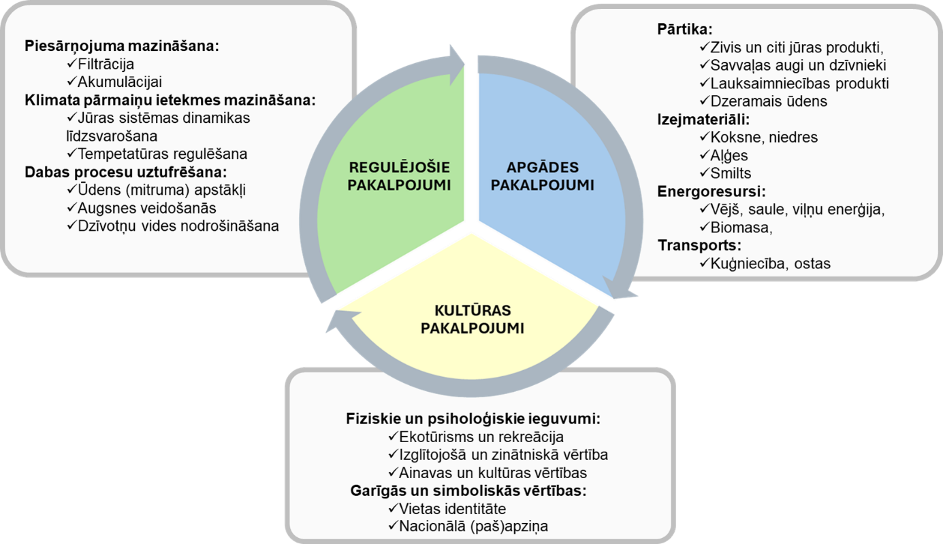
1. attēls. Ekosistēmu pakalpojumi piekrastē Avots: VARAM, 2024

Lai sasniegtu Piekrastes plānojuma 49. rindkopā noteikto stratēģisko virsmērķi – "Latvijas piekraste ir ekonomiski aktīva, daudzfunkcionāla telpa, kurā dabas un kultūras mantojuma saglabāšana un pielāgošanās klimata pārmaiņām tiek nodrošināta ar kvalitatīvu infrastruktūru un tiek īstenota laba pārvaldība", ir jāveic visu piekrastes ekosistēmu uzskaite, ekosistēmu pakalpojumu kartēšana un novērtēšana. Tas nepieciešams, lai analizētu un izvērtētu dažādu, nereti savstarpēji konfliktējošu, ekosistēmu pakalpojumu savstarpējās mijiedarbības un ietekmes (piemēram, atkrastes vēja parki, zvejniecība, tūrisms). LIFE+ programmas "Vides politika un pārvaldība" projekta "Ekosistēmu un to sniegto pakalpojumu novērtējuma pieejas pielietojums dabas daudzveidības aizsardzībā un pārvaldībā" (2014-2020) ietvaros BEF veica ekosistēmu pakalpojumu kartēšanu un novērtēšanu divās Piekrastes pilotteritorijās - Saulkrastos un Jaunķemeros.
Piekrastes plānojums ir fokusēts uz vienu no ekosistēmu pakalpojumiem – tūrisma un rekreācijas attīstību, kā vienu no būtiskākajām ekonomiskās attīstības jomām piekrastē, taču ekosistēmu pakalpojumu pieeja plānojumā nav izmantota, jo tā izstrādes laikā vēl nebija pietiekoši dati un pētījumi, lai veiktu ekosistēmu kartēšanu un novērtēšanu visā Piekrastē, nebija arī vienota metodika par ekosistēmu pakalpojumu ievērtēšanu plānošanā.
Tūrisms, rekreācija, kā arī sporta makšķerēšana aktīvās sezonas laikā rada būtisku antropoloģisko slodzi uz Piekrastes dabas teritorijām, veģetāciju un biotopiem, īpaši gada siltajos mēnešos, kad tur ierodas tūristi, vasarnīcu un otro māju īpašnieki, īpašumu nomnieki un atpūtnieki. Kaut arī nav pieejami precīzi statistikas dati, fragmentāri iegūta informācija liecina, ka atsevišķos pagastos un ciemos vasaras mēnešos iedzīvotāju skaits ir divkāršojies vai pat trīskāršojies. Piemēram, LIFE Goodwater IP projekta ietvaros veiktajā Engures iedzīvotāju un tūristu skaita monitoringā 2020. gadā konstatēts, ka vasarā Engures iedzīvotāju skaits palielinājies gandrīz 4,5 reizes. Praktiski tas nozīmē daudzkārt lielāku slodzi gan uz vidi, gan infrastruktūru un augstāku pieprasījumu pēc publiskiem pakalpojumiem.
Piekrastes novērtējumā apmeklētāju radītā antropogēnā slodze piekrastē ir analizēta divās jomās: pēc ietekmes uz Piekrastes kāpu veģetāciju (vietām arī ārpus kāpu zonas, kur ir piekrastes pļavas, stāvkrasts u.tml.) un pēc jūru piesārņojošiem atkritumiem, nosakot ietekmētos posmus atbilstoši piecām novērtējuma klasēm. Pētījumā konstatēts, ka laika periodā no 2015. gada līdz 2023. gadam kopumā situācija ir uzlabojusies - apmeklētāju negatīvi ietekmētā pludmales kāpu veģetācijas daļa ar ļoti stipru, stipru un vidēju ietekmi nepilnu desmit gadu laikā ir sarukusi, nozīmīgi samazinājusies ļoti stipri ietekmētā zona, kā arī stipri ietekmētā zona. Tas tiek skaidrots gan ar mērķtiecīgi attīstītu infrastruktūru un pakalpojumiem populārajās un prioritāri attīstāmajās pludmalēs, gan labāk pārvaldītu apmeklētāju plūsmu. Taču šī pētījuma rezultāti būtu skatāmi kontekstā, ar Valsts bioloģiskās daudzveidības monitoringa rezultātiem, kas šādas tendences neuzrāda. Ja paralēli veģetācijas monitoringam veiktu priekškāpu vaļņu pārrāvumu monitoringu, kas vistiešākajā veidā atspoguļo to, vai tiek veidotas jaunas takas, ceļi un vai paplašinās esošie, secinājumi būtu atšķirīgi.
Apmeklētāju radītas slodzes sadalījums dažādos Piekrastes posmos parāda, ka lielākā slodze uz kāpu veģetāciju ir lielo pilsētu tuvumā un tajos Piekrastes posmos, kas ērtāk sasniedzami no galvenajiem autoceļiem. (2. attēls).
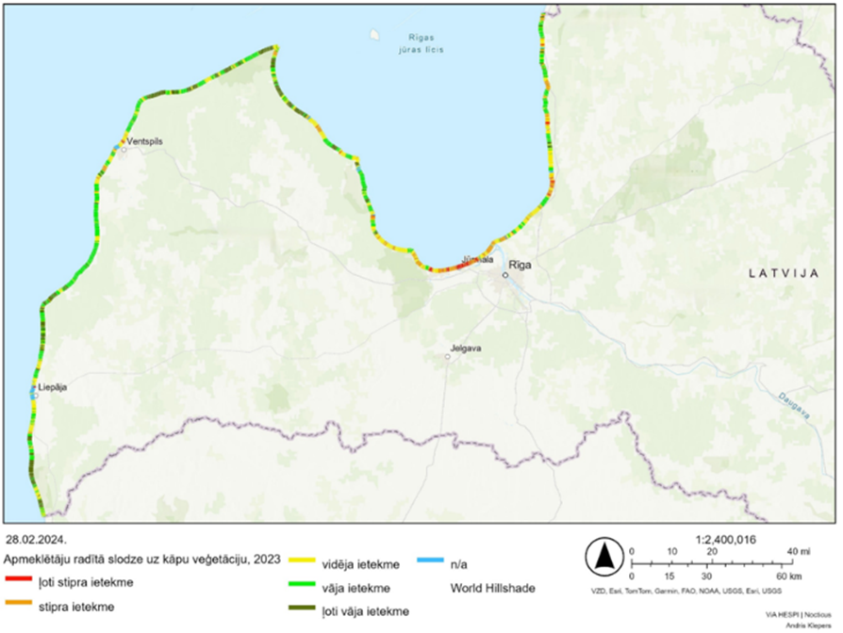
2. attēls. Apmeklētāju ietekme uz kāpu veģetāciju jūras piekrastē
Avots: Piekrastes novērtējums, 2023
Tūrisma un rekreācijas radītā antropoloģiskā slodze būtiski ietekmē dabas vidi. Piekrastes biotopi pārstāv gandrīz visas Latvijā aizsargājamo biotopu grupas un veidus: mežus un krūmājus, zālājus, saldūdeņus, jūras un iesāļu augteņu biotopus, piejūras un iekšzemes kāpu biotopus, purvus, iežu atsegumus un alas. Tie visi ir mājvieta, barošanās vai vairošanās vieta dažādām retām augu un dzīvnieku sugām, taču to stāvoklis un pastāvēšana daudzviet ir apdraudēta gan antropogēnās slodzes, gan cilvēku saimnieciskās darbības vai bezdarbības rezultātā. Baltijas jūras piekrastē praktiski vairs nav cilvēku darbības neskarti posmi. Mazskarto posmu sarukšanu veicinājis gan garās distances pārrobežu pārgājiena maršruta “Jūrtaka” un zvejas noslogojums, gan antropogēnais noslogojums jaunās savrupmāju un viesu māju būvniecības vietās ārpus krasta kāpu aizsargjoslas.
Piekrastes ūdeņi ir svarīgi kā dažādu jūras putnu sugu ziemošanas un barošanās vietas, šo sugu saglabāšana ir vistiešākā veidā saistīta kopējo jūras vides stāvokli, tai skaitā raksturīgāko zivju populāciju. Par jūras vides stāvokli detalizēta informācija ir pieejama Jūras Plānojuma 2030 starpnovērtējuma ziņojumā.
Savukārt piekrastē, pēc ornitologu novērojumiem, ir apdraudētas daudzas sauszemē ligzdojošās putnu sugas, dažas pat kritiski apdraudētas (jūras žagata, smilšu tārtiņš, mazais zīriņš, jūras zīriņš). Viens no būtiskākajiem faktoriem ir cilvēku radītais traucējums – tūrisms un rekreācija, kā arī dabisko apstākļu pārveidošana.
Piekrastē nozīmīgs vides pārmaiņu faktors ir ģeoloģiskie procesi, kas saistīti ar krasta līnijas izmaiņām – atkāpšanos vai izvirzīšanos, ko izraisa erozija un sanešu plūsmu izmaiņas. Klimata pārmaiņas, kas ietekmē jūras līmeni, viļņu režīmu, gaisa un ūdens temperatūru, ledus apstākļus, upju noteces sanešu pieplūdi un kāpu veģetāciju, ir dabisks krasta mainības cēlonis ar relatīvi lēnām izmaiņām. Taču cilvēku darbība sauszemē un jūrā (piemēram, krasta preterozijas būvju ierīkošana, molu izbūve, grunts ieguve seklūdens zonā, kāpu veģetācijas iznīcināšana, rekreācijas radītā slodze u.tml.), ir izjaukusi dabiskos procesus un radījusi straujas un dramatiskas krasta sistēmas izmaiņas, pastiprinot dabas apstākļu radītos procesus.
Mūsdienu ģeoloģiskie procesi piekrastē vērtēti divos dažādos pētījumos. KEM īstenotā Norvēģijas grantu projekta Nr. LV-CLIMATE-0001 “Klimata pārmaiņu politikas integrācija nozaru un reģionālajā politikā” ietvarā LVĢMC ir izstrādājis jaunu, attālinātajos novērojumos balstītu metodiku Latvijas jūras piekrastes izmaiņu monitoringam. Projekta rezultāti aprakstīti ziņojumos “Līdzšinējās un nākotnes klimata pārmaiņas Latvijā” un "Latvijas jūras krasta līnijas attālinātā monitoringa sistēma un novērtējums”.
Iepriekš minētajā ziņojumā secināts, ka laika posmā no 2017. gada līdz 2022. gadam Latvijas piekrastē pārsvarā novērojami erozijas procesi. Vairāk kā 55% Latvijas piekrastes teritorijā, 270 km garumā, novērojama krasta atkāpšanās, ar vidējo atkāpšanās ātrumu 1,46 m/gadā. Atlikušajā piekrastē, vairāk kā 220 km garumā, novērojama krasta uzskalošana ar vidējo ātrumu 1,41 m/gadā.
Savukārt biedrības "Baltijas krasti" 2024. gadā veiktajā pētījumā “Iespējamo risinājumu kopuma izstrāde jūras krasta erozijas mazināšanai” ir rekomendēts izdalīt četras jūras krasta erozijas riska klases, atšķirībā no 2014. gadā izstrādātā metodiskā materiāla "Vadlīnijas jūras krasta erozijas seku mazināšanai", kurā tika izdalītas piecas erozijas riska klases. 2024. gada pētījumā norādīts, ka drošticamu un augsti precīzu ilgtermiņa krasta erozijas prognozi sagatavot nav iespējams, un lai analizētu un raksturotu hidrometeoroloģisko apstākļu un klimata pārmaiņu ietekmi uz piekrastē noritošajiem procesiem, tostarp krasta eroziju, nepieciešams nodrošināt pastāvīgu šo procesu norises raksturošanai būtisko hidrometeoroloģisko rādītāju monitoringu. Šajā pētījumā ir raksturota situācija par krasta eroziju un applūšanas riskiem trīs pašvaldību (Dienvidkurzemes, Talsu un Limbažu novada) piekrastes pagastos un aprakstīti katrai krasta erozijas riska klasei atbilstošie pasākumi jūras krasta stiprināšanai un erozijas mazināšanai. Kā norādīts pētījumā, pieejamā informācija ļauj izdarīt vispārinošu secinājumu, ka Latvijas apstākļos dabisko krasta mainību un eroziju ilgtermiņā ietekmējošo faktoru vidū, kā nozīmīgākais ir sagaidāmais vidējā jūras ūdenslīmeņa kāpums. Atsevišķi jūras krasta atkāpšanās novērojumi, piemēram Kurzemes piekrastes stāvkrastā Jūrkalnē, Strantē, Šķēdē, Bernātos, Labragā, Vidzemes piekrastē Vitrupē, Tūjā, Pabažos, Zvejniekciemā liecina, ka iepriekšējos pētījumos izteiktās prognozes piepildās.
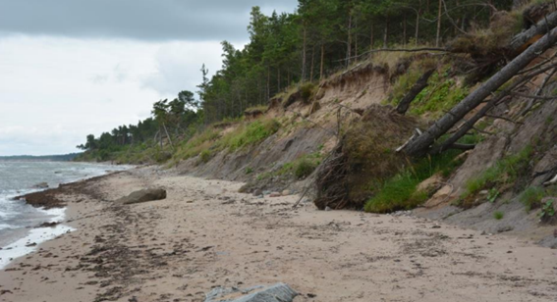 | 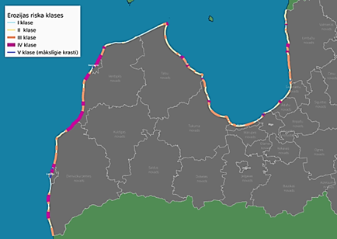
3. attēls. Jūras krasta erozija posmā starp Pāvilostu un Stranti un erozijas riska klases
Avots: Biedrības “Baltijas krasti” Pētījuma “Iespējamo risinājumu kopuma izstrāde jūras krasta erozijas mazināšanai” Ievadziņojums un 3. pielikums

  - Sociālie un ekonomiskie procesi
Pēc ATR stāšanās spēkā 2021. gada 1. jūlijā, apvienojot novadus, ir mainījies gan piekrastes pašvaldību skaits, gan to teritorijas. Iepriekšējo 19 novadu vietā ir izveidotas 11 jaunas pašvaldības ar daudz lielākām teritorijām, kā, piemēram, Dienvidkurzemes novads, Talsu novads un Tukuma novads, kuru pārraudzībā no pārvaldības aspekta iepriekš nebija Piekrastes teritorijas. Šis apstāklis varētu būt ietekmējis investīciju apjomu Piekrastes attīstāmajās vietās un dažādu publiskās infrastruktūras projektu īstenošanu.
Vienlaikus tas apgrūtina Piekrastes plānojuma stratēģisko indikatoru izvērtēšanu, jo statistikas dati novadu griezumā pēc 2021. gada ATR par pēdējo divu gadu periodu nav tieši salīdzināmi ar iepriekšējiem, piemēram pašvaldības vieta teritoriju attīstības rangā, reģistrēto uzņēmumu skaits.
Lai panāktu ilgtspējīgu un līdzsvarotu piekrastes attīstību, ir nepieciešama daudzveidīga, uz vietējiem resursiem balstīta uzņēmējdarbība, nodrošinot iedzīvotājiem nodarbinātību un ienākumus visa gada garumā. Piekrastes plānojumā ir noteiktas šādas tautsaimniecības nozaru prioritātes:
- Tūrisms un atpūtas organizēšana, ietverot kūrortsaimniecību;
- Ostu darbība, iekļaujot jahtu uzņemšanu un apkalpošanu;
- Zvejniecība, zivju apstrāde, īpaši tās tradicionālie veidi;
- Atjaunojamo enerģijas resursu (vēja, ūdens, viļņu, biomasas u.c.) izmantošana.

Tūrisms, mazo ostu attīstība un zvejniecība ir savstarpēji cieši saistītas un savstarpēji papildinošas nozares, kas nodrošina darba vietas un daudzveidīgākas nodarbinātības iespējas piekrastes iedzīvotājiem, tādējādi veicinot gan prioritāri attīstāmo vietu izaugsmi, gan publiskās infrastruktūras nodrošinājumu un kvalitāti.

Tūrisms
Tūrisms un atpūtas nozare ieņem nozīmīgu vietu piekrastes attīstībā, veicinot uzņēmējdarbības attīstību citās saistītajās nozarēs, it īpaši izmitināšanas, ēdināšanas un citu pakalpojumu jomā. Dažādu ar tūrismu saistītu infrastruktūras objektu izveide un attīstība arī mazinājusi arī tūrisma nozares sezonalitāti un veicinājusi Baltijas jūras valstu pārrobežu sadarbību. Salīdzinājumā ar pārējiem Latvijas reģioniem, Piekrastē (Piejūrā) ir augsts tūrisma pakalpojumu eksporta līmenis - izmitināšanas sektorā tas sasniedz 34,6 % no visiem izmitināšanas pakalpojumiem Latvijā. Naktsmītņu un gultasvietu skaits ir viens no Piekrastes plānojuma ietekmes izvērtēšanas indikatoriem. Saskaņā ar Piekrastes novērtējuma datiem, 2023. gadā tūristu mītņu skaits piejūras pilsētās un novados salīdzinājumā ar 2019. gadu ir palielinājies par 66,2 %, pie tam īpaši palielinājies brīvdienu māju un viesu dzīvokļu skaits (4.attēls).

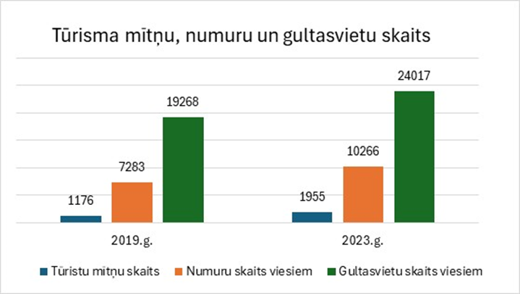
4. attēls. Tūrisma mītņu, numuru un gultasvietu skaits piejūras pilsētās un novados
Avots: Piekrastes novērtējums, 2023

Jūras piekrastē aizvien populārāki kļūst dažādi tūrisma un aktīvas rekreācijas veidi - kaitsērfings, vindsērfings, niršana, laivošana jūrā, makšķerēšana, peldēšana, gari pārgājieni gar jūru, kas tiešā veidā saistīti ar pludmales izmantošanu. Piekrastes novērtējumā veiktā analīze liecina, ka tūrismam Piekrastē ir izteikti sezonāls raksturs ar galveno mērķi apmeklēt pludmali. Saskaņā ar pētījuma datiem pludmales apmeklējumu skaits 2015. gadā bijis 4,7 miljoni, 2019. gadā 8,5 miljoni un 2023. gadā 7,97 miljoni. Salīdzinot ar 2015. gadu, kopējais pludmales apmeklētāju skaits palielinājies par 69%.
Jūrmala un Liepāja ir vienīgās pilsētas Latvijā, kurām ir piešķirts kūrorta statuss, kas veicina tūrisma potenciālu, it īpaši veselības tūrisma attīstība. Ziņojuma pārskata periodā VARAM savas kompetences ietvaros izvērtēja abu pilsētu atbilstību atbilstoši Tūrisma likuma nosacījumiem un sniedza pozitīvus atzinumus, , rosinot saglabāt statusu, jo abām pilsētām ir pieejami nepieciešamie dabas resursi un tās mērķtiecīgi īsteno teritorijas attīstības plānošanu, tai skaitā, Piekrastes plānojumā noteiktos pasākumus prioritāri attīstāmajās vietās, nodrošinot priekšnosacījumus kūrortpilsētu attīstībai.
Piekļūstamība pludmalei un jūrai
Būtiski svarīgs faktors tūrismam un rekreācijai ir pludmales piekļūstamība, populārāko atpūtas vietu pieejamība un labiekārtojums. 2024. gadā projekta “Baltic Sea2Land“ ietvaros BEF veica pētījumu, apsekojot Latvijas piekrasti, kurā ievāca datus par piekrastes ainavu un novērtēja pludmales un iekšzemes ainavu telpu piekļūstamību visā Latvijas piekrastes garumā.
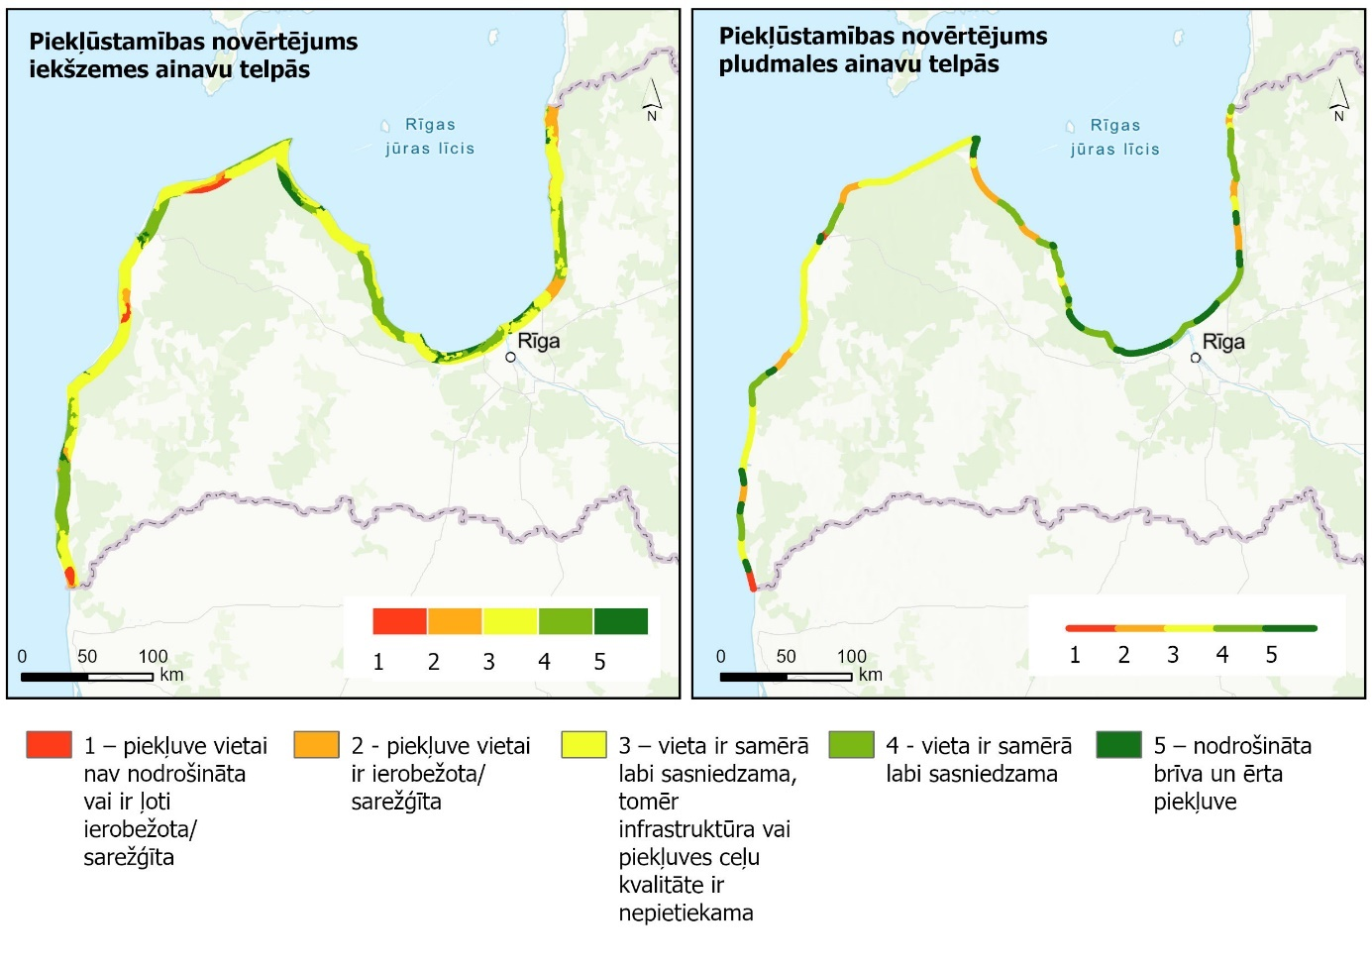
5. attēls. Piekrastes pieejamības novērtējums ainavu telpās
Avots: BEF pētījuma materiāli, 2024

Šajā pētījumā secināts, ka laba piekļūstamība ir piekrastes Rīgas līča dienvidu daļā no Mērsraga līdz Carnikavai. Kurzemes piekrastē laba piekļūstamība ir Liepājā, Ventspilī, Pāvilostā, Bernātos, Papē, Jūrmalciemā, Staldzenē, Kolkā, Rojā un Engurē. Vidzemes piekrastē - Salacgrīvā, Saulkrastos, Ainažos, Lilastē, Skultē, Zvejniekciemā, Tūjā, Vitrupē. Savukārt apgrūtināta piekļūstamība Kurzemes piekrastē ir Nidā, Pērkonē, Ovīšos, Ulmales-Labraga stāvkrastā, Ušos, posmos Abragciems – Bērzciems, Upesgrīva – Valgalciems, Žocene – Ģipka – Melnsils. Vidzemes piekrastē apgrūtināta piekļuve ir Melekās, Duntē, Ķurmragā, Lāču bākā, Randu pļavās gan dažādu aizliegumu privātīpašumos, gan dabas apstākļu dēļ. Vienlaikus atzīmētas daudzas vietas ar labu piekļuvi un kvalitatīvu publisko infrastruktūru.

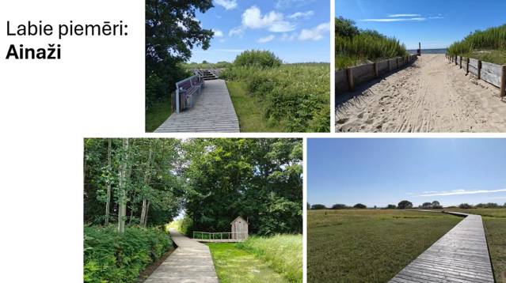 | 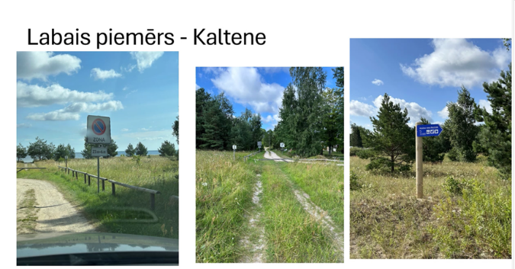
6. attēls. Piekļuves jūrai ar labiekārtotu infrastruktūru
Avots: BEF pētījuma materiāli, 2024

Operatīvo dienestu piekļuve jūrai
2023. gada Piekrastes novērtējuma ietvaros ir novērtētas gan publiskās, gan stihiskās piekļuves vietas piejūras zonā, īpaši populārākajās atpūtas vietās pie jūras, un piekļuves vietas operatīvo dienestu vajadzībām. Secināts, ka visā Piekrastē ir jānodrošina piemērota infrastruktūra, lai palielinātu operatīvo dienestu reaģētspēju. Tas atbilst vairākām Piekrastes plānojuma brīvprātīgajām iniciatīvām, par operatīvajiem dienestiem piemērotu piekļuvju nodrošināšanu, informēšanu par drošību, piebraucamo ceļu uzlabošanu.
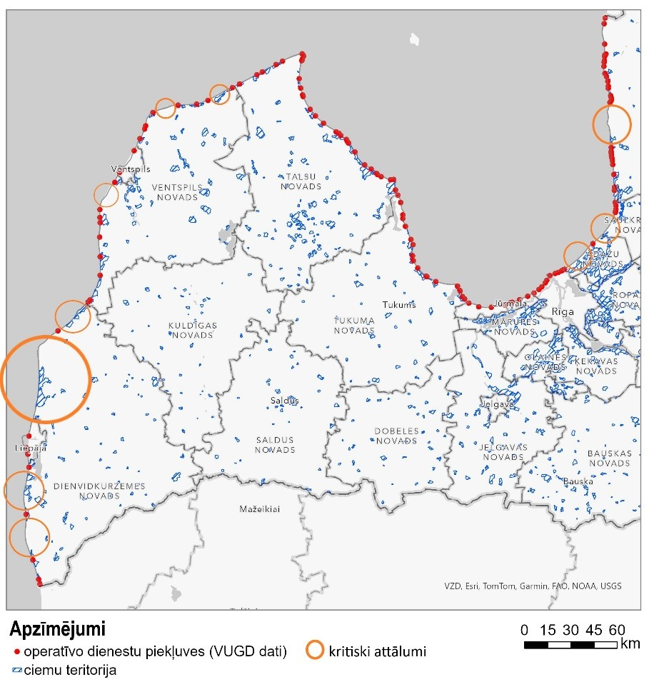
7. attēls. Operatīvo dienestu piekļuves un kritiskāko pārrāvumu attēlojums
Avots: Piekrastes novērtējums, 2023; VARAM, 2024
Kopumā drošības stāvoklis rekreācijai pie jūras uzlabojas, tomēr joprojām ~200 km garā posmā operatīvo transporta līdzekļu piekļuve jūrai ir problemātiska. Kā redzams 7. attēlā, vislielākie operatīvo dienestu piekļuvju pārrāvumi ir Dienvidkurzemes novadā, kā arī Pierīgā Ādažu novadā. Piekrastes plānojuma īstenošana ir veicinājusi piekļuves uzlabošanu, bet joprojām tā ir nepietiekama. Nepieciešams arī turpmāk veikt regulārus apsekojumus un sadarbībā ar pašvaldībām paredzēt pasākumus gan sabiedrības informēšanai par drošību piekrastē, gan piekļuves vietu nodrošināšanai un uzturēšanai.
Mazās ostas
Piekrastes ekonomikā būtiska loma ir mazajām ostām. Šobrīd tās ir izveidojušās par reģionālas nozīmes ekonomiskās aktivitātes centriem, specializējoties gan apaļkoku, šķeldas, koksnes granulu, kūdras, granīta šķembu un citu būvmateriālu eksportā, gan svaigu un saldētu zivju pieņemšanā.
Ne mazāk svarīga ir mazo ostu loma kā jahtu piestātnēm ar tajās sniegtiem atbalsta pakalpojumiem, piedāvājot laivu, jahtu un citu peldrīku būvi un remontu, ziemošanu un citus pakalpojumus, tādējādi veicinot arī tūrisma infrastruktūras attīstību. Piemēram, Engures ostas teritorijā darbojas okeāna katamarānu ražotne SIA “O Yachts”, SIA “Invessel”, kas 2020. gadā uzsāka jaunu zvejas kuģu un laivu ražošanu, zvejas tīklu ražotne un vairāki piekrastes zvejniecības uzņēmumi, kā arī zivju apstrādes uzņēmums SIA “Unda".
Vienlaikus Piekrastē ir izveidota un uzlabota infrastruktūra ostās un to jahtu piestātnēs: Salacgrīvā, Skultē, Rīgas pilsētas jahtklubā, Jūrmalā, Engurē, Mērsragā, Rojā, Ventspilī, Pāvilostā un Liepājā (Interreg Igaunijas – Latvijas Pārrobežu sadarbības programmas projekta "EST-LAT Harbours" 2014.-2020. gadam ietvaros). Jahtu ostās ievērojami paplašināts pakalpojumu klāsts, tai skaitā naktsmītnes iespējas, un paaugstināta to kvalitāte. Jahtu ostām ir arī nozīmīga loma vietējā sabiedriskajā dzīvē, piemēram, Salacgrīvas jahtu ostā darbojas airēšanas un jauno burātāju skola, Rojas jahtu ostā - bērnu un jauniešu burāšanas sporta skola.
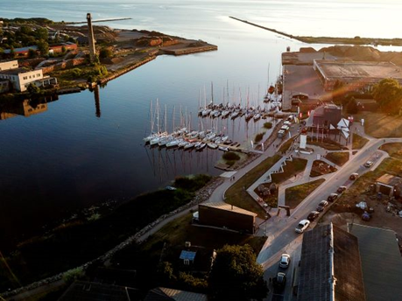 | 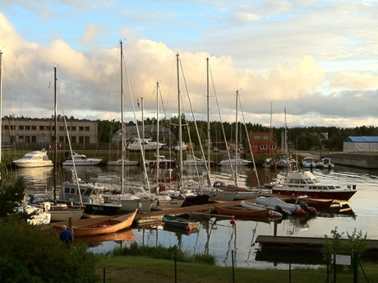
8. attēls. Salacgrīvas jahtu osta un Pāvilostas jahtu piestātne
Avots: attēli no https://salacgrivaport.lv/ostas/salacgrivas-osta/jahtu-osta un https://pavilostamarina.lv/

Zivsaimniecība piekrastē
Piekrastes plānojumā ir uzsvērts, ka Piekrastes novadu attīstībā nozīmīgu vietu ieņem tradicionālās zvejniecības un zivju apstrādes nozares. Piekrastes zvejniecība ir būtisks iedzīvotāju nodarbošanās veids ar daudzās paaudzēs pārmantotām zināšanām un tradīcijām. Taču pēdējos desmit gados dažādu sociālekonomisku apstākļu un kopējās zivsaimniecības politikas ietekmē piekrastes zvejniecība aizvien turpina samazināties. To apliecina arī dati par reģistrēto piekrastes komerczvejas uzņēmumu skaitu (skatīt 9. attēlu).
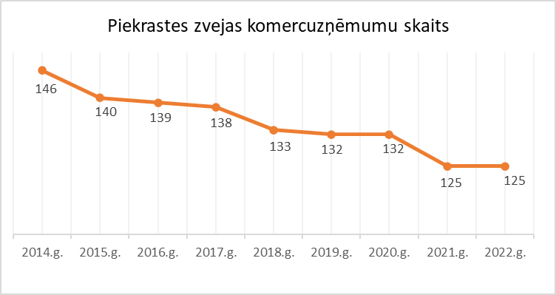
9. attēls. Piekrastes komerczvejas uzņēmumu skaits
Avots: BIOR pētījums Jūras plānojuma 2030 starpnovērtējuma ziņojumam, 2023

Turpmāk zvejas tendenču vērtējumam būtu jāizmanto komerczvejnieku skaits arī sadalījumā pa piekrastes pašvaldībām, to nozvejas apjomi un nozveju vērtība. Tas parādīs dinamiku, un labāk raksturos pienesumu, kādu Latvijas tautsaimniecībai dod piekrastes zveja.
Likumsakarīgi piekrastes ūdeņos ir būtiski samazinājusies nozveja, kas salīdzinājumā ar 2014. gadu ir samazinājusies uz pusi (skatīt 10. attēlu). Pie tam krasi samazinājies arī zvejoto zivju sugu skaits un pašlaik galvenās piekrastē zvejotās zivju sugas ir reņģe, apaļais jūrasgrundulis un plekste.
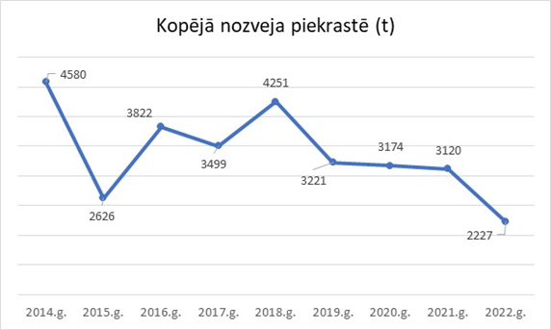
10. attēls. Kopējā nozveja piekrastē (tonnas)
Avots: Latvijas zivsaimniecības gadagrāmata, 2023
Piekrastē līdz ar zvejniecību vēsturiski attīstījusies arī zivju apstrāde - sālīšana, kaltēšana, kūpināšana un citi apstrādes veidi. Nozīmīgākie zivju pārstrādes uzņēmumi, kas ražo zivju produktus arī eksportam, atrodas piekrastē - Pāvilostā, Rojā, Mērsragā, Bērzciemā, Skultē un lielajās pilsētās Rīgā, Liepājā, Ventspilī, tādējādi sekmējot šo vietu attīstību. Piekrastes zvejniecība ir ļoti būtiska Latvijas kultūrvēsturiskā mantojuma daļa un viena no Piekrastes identitātes iezīmēm, vienlaikus arī nozīmīgs tūrisma resurss.
Atjaunīgo resursu izmantošana
Latvijā galvenie izmantotie atjaunīgie energoresursi ir saules un vēja enerģija. Tā kā piekrastē ir ļoti piemēroti dabas apstākļi vēja enerģijas izmantošanai, notiek aktīvi izpētes un sākotnējā novērtējuma ietekmes uz vidi procesi. Saskaņā ar publiski pieejamo informāciju Vides pārraudzības valsts biroja mājas lapā, 2024. gada nogalē piekrastes pagastos ir piemērotas, uzsāktas vai pabeigtas apmēram 15 ietekmes uz vidi novērtējuma (IVN) procedūras jaunu vēja parku būvniecības iecerēm. Informācija par saules elektrostaciju parkiem un to pieslēgumu ierīkošanu ir pieejama elektroenerģijas pārvades sistēmas operatora AS"Augstsprieguma tīkls" tīmekļvietnē . Tur ir apkopota informācija par visu veidu elektroenerģijas ražošanas iekārtu pieslēgumu elektroenerģijas pārvades sistēmai ierīkošanas statusu.

1.3. Sauszemes un jūras mijiedarbība
Piekrastes plānojuma teritorija ietver gan jūras Piekrastes sauszemes daļu, gan jūras piekrastes ūdeņus 2 km platumā, taču plānojuma tvērums ir sašaurināts un galvenais fokuss ir vērsts uz Piekrastes publiskās infrastruktūras tīkla attīstības koncepciju, kas ietver kompleksi attīstāmo vietu sarakstu ar priekšlikumiem to attīstīšanai un nozīmīgāko savienojumu uzskaitījumu. Attīstāmās vietas un piekraste kopumā nav skatīta kā piekrastes iedzīvotāju dzīves un darba vide ar visiem saistītajiem sociāliem, ekonomiskiem un vides faktoriem. Tādējādi trūkst integrēts skatījums uz piekrastes attīstību kopumā.
Plānojumā nav risināti jautājumi, kas virzīti uz dažādo Zilās ekonomikas nozaru izaugsmi, kā, piemēram, piekrastes zvejniecība, dažādu jūras produktu pārstrāde, atjaunīgo enerģijas resursu izmantošana, vietējo kopienu stiprināšana, kā arī kultūrvide un ainava, kā būtiskas Zilās izaugsmes sastāvdaļas.
Saimnieciskā darbība Latvijas piekrastes zonā, tāpat kā citviet pasaulē, vēsturiski attīstījusies ciešā sauszemes un jūras telpas mijiedarbībā, izmantojot to sniegto resursus. Piekrastes dabas vide un ekonomiskā attīstība vienmēr bijusi atkarīga no jūras, savukārt jebkurai darbībai jūrā ir nepieciešams atbalsts sauszemē. Piekrastes pašvaldību ekonomikai būtiskākās saimnieciskās nozares ir saistītas ar jūru: ostu darbība, zivsaimniecība, tūrisms un rekreācija. Piekrastes sauszemes daļu un jūru saista komunikāciju inženiertehniskie tīkli, piekrastes ūdeņi ir būtiski svarīgi krasta aizsardzībai un valsts drošības pasākumu īstenošanai.
Arī Apvienoto Nāciju Ģenerālās Asamblejas 2023. gada 19. decembra Rezolūcijā "Strengthening cooperation for integrated coastal zone management for achieving sustainable development" (A/RES/78/159) ir izteikts aicinājums dalībvalstīm īstenot integrētu piekrastes pārvaldību, ar atbilstošiem nacionāliem plānošanas līdzekļiem un ekosistēmu pakalpojumu pieeju, integrējot sauszemes un jūras teritorijas ar vienotu skatījumu ilgtermiņā.
Sociālie un ekonomiskie aspekti
Piekraste primāri ir jāvērtē kā iedzīvotāju dzīves un darba vide. Tā ir īpaša ar to, ka dabas apstākļi, apdzīvojums, nodarbinātība, identitāte un tradīcijas ir vistiešākā veidā saistīti ar jūru un atkarīgi no jūras. Plānojot vietu attīstību, ir jārada priekšnoteikumi iedzīvotāju nodarbinātības iespējām visa gada garumā un dzīves vides kvalitātes paaugstināšanai, ietverot gan sociālos un kultūras pakalpojumus, gan infrastruktūru un sasniedzamību. Ne mazāk nozīmīgs faktors ir integrēta piekrastes pārvaldība, kas nodrošina efektīvu pasākumu un iniciatīvu īstenošanu. Pamats labai pārvaldībai ir aktīvas pašvaldības, vietējā sabiedrība un rīcības grupas.
Jaunās attīstības iniciatīvas
Dažādās jūras un piekrastes teritorijās parādās aizvien jaunas attīstības iniciatīvas – gan iepriekš zināmas, piemēram, vēja parki jūrā un sauszemē, akvakultūra jūrā, saules paneļu parki, gan iepriekš neparedzētas, kā, piemēram, dažādu materiālu otrreizēja pārstrāde un izmantošana, aļģu biomasas pārstrāde, zilais ogleklis, un citas. Svarīgs priekšnosacījums piekrastes attīstībai ir arī ostu ekonomiskās darbības dažādošana, pakalpojumu, inovāciju un aprites ekonomikas principu ieviešana ostu teritorijās. Taču bieži saduras dažādu nozaru intereses – gan no savstarpējās ietekmes, gan no telpiskā izvietojuma aspekta, piemēram, atkrastes vēja parki, akvakultūra un zvejniecība, ostu darbība, infrastruktūra enerģijas ražošanai no atjaunīgajiem energoresursiem, zemūdens kabeļi u.c. jūras telpas izmantošanas veidi. Bez tam pašlaik nozīmīga loma ir valsts aizsardzības interesēm. Tādēļ ir jāņem vērā mijiedarbība starp dažādām aktivitātēm, un pēc iespējas jāveicina to līdzāspastāvēšana. Ekosistēmu pakalpojumu pieeja ļauj izvērtēt dažādu iniciatīvu savstarpējās ietekmes gan no vides, gan ekonomiskā aspekta. Tādējādi iespējams rast ilgtspējīgākus risinājumus, un nosakot prioritātes, pieņemt atbildīgus lēmumus.
Procesu kopsakarība jūrā un sauszemē
Ilgtspējīgai attīstībai ir būtiski svarīga piekrastes noturība - tās spēja pretoties izmaiņām ārējā vidē vai sistēmas iekšienē, saglabājot sev raksturīgo struktūru un funkcijas. Dažāda veida darbības sauszemē un jūrā, radot jūras gultnes un krasta strukturālās izmaiņas, ir izraisījušas straujas un dramatiskas krasta sistēmas izmaiņas un pastiprinājušas dabas apstākļu, tostarp, klimata pārmaiņu radītās negatīvās ietekmes.

Gultnes padziļināšana
Ostu padziļināšana, navigācijas ceļu tīrīšana, sanešu barjeru ierīkošana izjauc krasta sistēmas dabiskās norises un ir viens no faktoriem, kas veicina krasta erozijas pastiprināšanos. Ostu pieejas kanālos un akvatorijās izņemto grunti novietojot dziļjūras izgāztuvēs, sanešu atgriešanās atpakaļ krasta sistēmā nenotiek un rodas to deficīts krasta zemūdens nogāzē, kas savukārt izraisa pamatkrasta atkāpšanos (noskalošanos).
Preterozijas būves jūrā un sauszemē
Par otru nozīmīgāko cilvēku radīto traucējumu krasta sistēmām ir uzskatāmas preterozijas būves (atbangošanas slīpsienas, banketes, gabioni) un citi preterozijas pasākumi jūrā un sauszemē. Līdzīgi kā gultnes padziļināšana, dabisko procesu izjaukšana strauji paātrina krastu eroziju.
Kāpu iznīcināšana un degradēšana
Krasta apmeklētāju radītā slodze, veģetācijas nobradāšana, kāpu bojāšana, apbūvēšana, izraisa ne tikai kopējo piekrastes biotopu stāvokļa pasliktināšanos, bet arī veicina erozijas procesus krasta sauszemes daļā.
Piesārņojums jūrā un sauszemē
Aizvien aktuāla problēma ir plastmasas atkritumi, kas rodas sauszemē un nokļūst jūrā. Mikroplastmasa, kas radusies, sairstot lielākām plastmasas vienībām – plastmasas iepakojumam, vienreizlietojamiem plastmasas izstrādājumiem, traukiem un zvejas rīkiem nonāk ūdeņos un uzkrājas cilvēku un dzīvnieku organismos. Tā sauktie "spoku tīkli" rada ne vien piesārņojumu, bet apdraud jūrā dzīvojušās dzīvnieku sugas, rada traucējumus zvejniecībai un tūrismam. Arī lauksaimniecība uz sauszemes būtiski ietekmē jūras piekrastes ūdeņu ekosistēmas, jo īpaši saistībā ar slāpekļa mēslojuma izmantošanu un jūras vides eitrofikāciju. Tas savukārt ietekmē ūdens kvalitāti, zivju sugas un līdz ar to zvejniecību.
Risku pārvaldība
Klimata modeļu aprēķini liecina, ka klimata pārmaiņu ietekmē pieaugošais ekstremālu parādību biežums radīs papildu apdraudējumu kritiskajai infrastruktūrai, jo īpaši piekrastes teritorijās un vislielākie ekonomiskie zaudējumi ir paredzami transporta, enerģētikas un rūpniecības nozarē. Tādēļ svarīgi savlaicīgi ievērtēt riskus un izstrādāt pasākumu programmas risku ietekmes un seku mazināšanai, piemēram, ekstrēmo laika apstākļu riskiem ostās, erozijas ietekmei uz būvēm un infrastruktūru. Risku novērtēšana ir būtiski svarīga piekrastes teritoriju telpiskās attīstības plānošanā, kas ir lēmumu pieņēmēju un kompetento institūciju atbildība.
Vienlaikus, veicot dažādus risku mazināšanas pasākumus, ir nepieciešams izvērtēt to efektivitāti, izmaksas un ietekmi ilgtermiņā. Daudzos problēmsituāciju gadījumos ir iespējams izmantot ekoloģiski pamatotus dabā balstītus risinājumus, piemēram, lai mazinātu erozijas procesus, saglabāt liedagā izmestās jūraszāles priekškāpu dabiskai veidošanai, ierīkot stādījumus kāpu stiprināšanai.
- Piekrastes plānojuma īstenošanas izvērtējums
Piekrastes plānojuma mērķis ir izveidot vienotu piekrastes publiskās infrastruktūras tīklu, kura īstenošanai izvirzīti divi stratēģiskie mērķi:
- stratēģiskais mērķis: Vienots piekrastes publiskās infrastruktūras tīkls, kas līdzsvaro dabas aizsardzības un ekonomikas intereses;
- stratēģiskais mērķis: Laba pārvaldība piekrastē.
Šo mērķu izpildi raksturo Piekrastes plānojumā noteikto 12 uzdevumu un 35 brīvprātīgo iniciatīvu, priekšlikumu 60 kompleksi attīstāmo vietu attīstībai izpilde un tiem piesaistītais finansējuma apjoms. Šīs aktivitātes īsteno atbilstošo nozaru ministrijas, to padotības iestādes, piekrastes pašvaldības un nevaldības organizācijas, kas aktīvi piedalās Piekrastes plānojuma īstenošanā.
Pirmā stratēģiskā mērķa sasniegšanai iepriekšējā starpposma novērtējuma periodā no 2016. gada līdz 2019. gada nogalei dažāda apjoma ieguldījumi veikti 38 attīstāmajās vietās. Kopējais ieguldīju apjoms bija 32,45 milj. euro. Nozīmīgs atbalsts bijis ERAF finansējums dažādu SAM un Eiropas teritoriālās sadarbības programmu projektu ietvaros. Piekrastes plānojumam atbilstošās investīcijas tika piesaistītas 5.5.1. SAM "Saglabāt, aizsargāt un attīstīt nozīmīgu kultūras un dabas mantojumu, kā arī attīstīt ar to saistītos pakalpojumus" otrās kārtas ietvaros, ko īstenoja KM sadarbībā ar VARAM, ieguldot infrastruktūrā, kas saistīta piekrastes dabas un kultūras mantojuma attīstību.
Piekrastes plānojuma īstenošanas ietvaros piesaistīto investīciju apjoms Piekrastē 2020.-2023. gadu griezumā atbilstoši institūciju, galvenokārt, pašvaldību, sniegtajai informācijai ir 45,09 milj. euro, kopā tas veido 77,54 milj. euro kopš Piekrastes plānojuma apstiprināšanas. Kopumā ir īstenota vai īstenošanā ir lielākā daļa no Piekrastes plānojumā noteiktiem pasākumiem, tomēr publiskās infrastruktūras tīkla uzlabošana Piekrastē nav bijusi vienmērīga. Kā nozīmīgākais šķērslis minama pašvaldību ierobežotā kapacitāte, kas ietekmē gan finanšu resursu piesaisti, gan līdzdalības iespējas projektu ieviešanā, īpaši lauku teritorijās. Infrastruktūras attīstību ietekmējusi arī nepietiekoša sadarbība ar dabas un vides aizsardzības institūcijām, salāgojot dabas un vides aizsardzības pasākumus ar infrastruktūras iecerēm.
Otrā stratēģiskā mērķa – “Laba pārvaldība piekrastē” sasniegšanai galvenie pasākumi saistīti ar dažādu pētījumu izstrādi un datu ieguvi. VARAM dalība dažādos starptautiskos sadarbības projektos ir atbalstījusi pārvaldības iniciatīvu nodrošināšanu un uzlabošanu, vienlaikus gūstot atziņu un apstiprinājumu, ka piekrastes plānošanas attīstība ir skatāma plašāk, iekļaujot arī jūras plānošanas dimensiju un ņemot vērā jūras un sauszemes mijiedarbību.

2.1. Publiskās infrastruktūras attīstība
Piekrastes plānojuma pirmā stratēģiskā mērķa “Vienots piekrastes publiskās infrastruktūras tīkls, kas līdzsvaro dabas aizsardzības un ekonomikas intereses” izpildei ir noteikti seši (6) uzdevumi, un 29 brīvprātīgās iniciatīvas (detalizēta izpildes analīze 2. pielikumā).
Uzdevumu izpilde
Uzdevumus īsteno galvenokārt nozaru ministrijas un to padotības iestādes kopā ar plānošanas reģioniem un piekrastes pašvaldībām, ar tūrisma attīstību saistīto uzdevumu izpildē piedaloties dažādām profesionālām organizācijām un nodibinājumiem.
Uzdevumi savienojumu attīstībai
Autoceļu tīklā ir noteikts viens uzdevums un tas ir izpildes procesā.
Dzelzceļa tīkla attīstībai noteikti 2 uzdevumi, no kuriem viens ir izpildīts un viens ir izpildes procesā.
Piekrastes velotransporta un gājēju infrastruktūras tīkla attīstībai ir noteikts viens uzdevums un tas ir daļēji izpildīts.
Piekrastes savienojumu attīstībā konstatējams progress pasažieru pārvadājumos ar vilcieniem. No 2023. gada 31. jūlija atjaunota ikdienas vilcienu satiksme starp Liepāju un Rīgu, vairākās stacijās uzlabota vides pieejamība, tostarp Pierīgas elektrificētajos piekrastes maršrutos uz Skulti un Jūrmalu. Vienlaikus dzelzceļa savienojumu potenciāls netiek pilnvērtīgi izmantots.
Viens no Piekrastes plānojumā izceltajiem savienojumiem ir Eirovelo 13 maršruts, kura īstenošana pašvaldībām individuāli ir finansiāli ietilpīga un iesaistīto pušu ieskatā ieguldījumi neatsver ieguvumus. Pašreiz Eirovelo 13 attīstība nav izvirzīta kā prioritāte, taču tiek īstenoti vairāki atbalsta pasākumi, tostarp, to posmu izbūve, kur Eirovelo 13 iespējams sasaistīt ar ikdienas mobilitātes risinājumiem. Piemēram, Pierīgas veloceliņu izbūve, 2023. gadā uzsāktā Liepāja-Bernāti veloceļa būvniecība, vairāku posmu izbūve Ventspilī, kā arī pievedceļu izbūve plānotajam Eirovelo 13 maršrutam.
Ņemot vērā iepriekš izveidotā garās distances pārrobežu pārgājiena maršruta “Jūrtaka”, kas iekļaujas Eiropas garo distanču kājamgājēju maršrutā E9, panākumus un aktīvo sabiedrības interesi, 2023. gadā uzsākti vairāki projekti, kas vērsti uz vides pieejamības uzlabošanu dažādām sociālām grupām, it īpaši cilvēkiem ar funkcionāliem traucējumiem, piemēram, Interreg projekti "Pārgājienu taku pieejamība" (Accessible Hiking Trails), "Pieejamu tūrisma maršrutu attīstība" (Access Routes). Šie projekti atbilst Piekrastes plānojuma 1. stratēģiskā mērķa rīcībai R.1.3. “Veicināt piekrastes dabas un kultūras mantojuma pieejamību visām sabiedrības grupām, ievērojot universālā dizaina principus”.
Uzdevumi vietu (teritoriju) attīstībai
Infrastruktūras attīstībai ĪADT ir noteikti 2 uzdevumi, no kuriem viens ir izpildīts un viens ir izpildes procesā.
Kontekstā ar vietu attīstību, uzdevumi vērsti uz infrastruktūras pilnveidi ĪADT. Apjomīgākie ieguldījumi veikti Slīteres nacionālajā parkā (2013. gads), Ķemeru nacionālajā parkā (2013. gads), dabas liegumā "Užava" (2015. gads). Pēc tam DAP vairs nav veidojis un arī neplāno veidot piekrastē jaunus ĪADT infrastruktūras objektus, tikai uzturēt esošo infrastruktūru.
Brīvprātīgo iniciatīvu izpilde
29 brīvprātīgās iniciatīvas galvenokārt īsteno piekrastes pašvaldības kopā ar plānošanas reģioniem, vietējām rīcības grupām un dažādām organizācijām, esošā budžeta ietvaros vai piesaistot ES fondu finansējumu. Vērtējot kopumā, brīvprātīgo iniciatīvu izpildes rādītāji ir zemāki kā uzdevumu izpildei, jo to īstenošanai pašvaldības nav izdalījušas papildus finansējumu, vai nav bijis pieejams ārējais finansējums.
Brīvprātīgās iniciatīvas savienojumu attīstībai
Brīvprātīgās iniciatīvas autoceļu tīklā izpilde turpinās.
Brīvprātīgās iniciatīvas dzelzceļa tīkla attīstībai: no 2 brīvprātīgajām iniciatīvām vienas brīvprātīgās iniciatīvas izpilde turpinās, bet viena nav izpildīta.
Brīvprātīgās iniciatīvas piekrastes velotransporta un gājēju infrastruktūras tīkla attīstībai: no 9 brīvprātīgajām iniciatīvām viena ir izpildīta, 4 daļēji izpildītas un 4 iniciatīvu izpilde turpinās.
Iniciatīvu īstenošanai autoceļu, dzelzceļu un lidostu attīstībai, nepieciešams mērķtiecīgi atbalstīt dzelzceļa attīstību. Ar Eirovelo 13 attīstību saistītās iniciatīvas tiek īstenotas lēnāk kā sākotnēji paredzēts, jo plānotās aktivitātes paredz apjomīgus finanšu ieguldījumus, kas pašvaldību ieskatā ne vienmēr ir izvirzīti kā prioritāri veicamie uzdevumi. Vienlaikus šie jautājumi jāskata kopā ar nacionālo mobilitātes politikas attīstību un ieviešanu.
Viena no nozīmīgākajām liela mēroga iniciatīvām, kas īstenota līdz 2023. beigām, ir Eiropas garās distances pārgājienu maršruta E9 daļa Baltijas valstīs jeb “Jūrtaka”. 2023. gadā tas iekļauts pasaulē populārā tūrisma ceļveža “Lonely Planet” kā viens no 10 labākiem kategorijā “Ilgtspēja”.
Brīvprātīgās iniciatīvas vietu attīstībai
Brīvprātīgās iniciatīvas attīstāmo vietu, apdzīvoto vietu un peldvietu attīstībai: no 8 brīvprātīgajām iniciatīvām ir izpildītas 5, daļēji izpildītas 2, nav izpildīta viena.
Brīvprātīgās iniciatīvas ostu un lidostu tīkla attīstībai: no 6 brīvprātīgajām iniciatīvām ir izpildītas 4, viena ir daļēji izpildīta un vienas iniciatīvas izpilde turpinās.
Brīvprātīgās iniciatīvas infrastruktūras attīstībai ĪADT: no 3 brīvprātīgajām iniciatīvām 2 ir izpildītas un vienas iniciatīvas izpilde turpinās.
Ņemot vērā finansējuma pieejamību pašvaldībās, Piekrastes plānojuma īstenošanai nozīmīgām iniciatīvām, piemēram, piekļuvju jūrai un autonovietņu izveide un labiekārtošana, Piekrastē pieejamo pakalpojumu attīstība un ostu infrastruktūras pilnveide, sasniedzamie izpildes rādītāji ir samērā zemi.
Informācijas zīmju izvietošanai, it īpaši, lai ietvertu informāciju par operatīvo dienestu ierašanās laiku un attālumiem līdz tuvākajām apdzīvotajām vietām, pašvaldībām nepieciešams rast finansējumu vai savstarpējas sadarbības mehānismus starp institūcijām, jo tas būtiski ietekmē sabiedrības drošību.
Iniciatīvu, kuru īstenošana skar ĪADT, izpilde notiek, sasniedzot minimālos rādītājus pieejamo ES fondu projektu ietvaros, jo DAP tam nav bijis plānots un paredzēts finansējums. DAP ieskatā ir nepieciešams novirzīt apmeklētāju slodzi uz citām vietām, tādēļ piekrastes ĪADT jāizvērtē nepieciešamību veidot jaunu infrastruktūru.
    - Kompleksi attīstāmo vietu novērtējums
Kompleksi attīstāmo vietu izdalīšanas virsmērķis Piekrastes plānojumā ir apmeklējuma plūsmas koncentrēšana konkrētās vietās ar atbilstošu infrastruktūru. Ciešā sadarbībā ar piekrastes pašvaldībām un DAP Piekrastes plānojumā ir noteiktas 60 kompleksi attīstāmās vietas, no tām 25 ir izdalītas kā prioritāri attīstāmas. Tās noteiktas, ņemot vērā to attīstības potenciālu, lai veicinātu sniegto pakalpojumu daudzveidību un ievērojot katras vietas pienesumu kopējā Piekrastes tīklā un specifiskajā tūrisma un rekreācijas piedāvājumā. Izstrādājot Piekrastes plānojumu, katrai attīstāmajai vietai tika izvirzīti priekšlikumi atbilstoši vietas attīstības pamatmērķim.
Piekrastes plānojuma īstenošanas ietvaros:
4 attīstāmajās vietās īstenoti visi plānotie priekšlikumi
26 attīstāmajās vietās īstenoti vairāk kā 50% priekšlikumu
13 attīstāmajās vietās īstenoti mazāk 50% priekšlikumu
17 attīstāmajās vietās nav īstenots neviens priekšlikums
Kopsavilkumā par attīstāmo vietu priekšlikumu izpildi no 2016. līdz 2023. gadam (skatīt 1. tabulu) redzams, ka Kurzemes piekrastē izpildes rādītāji virs vidējā ir pilsētās, kā arī iecienītās, labi apmeklētas vietās. Mazāka izpilde ir teritorijās, kur ir sarežģītāki dabas apstākļi un kuras ietilpst ĪADT, jo aktivitāšu īstenošanu ietekmē dabas aizsardzības plānu nosacījumi. Vidzemes jūrmalā situācija ir līdzīga. Jāuzsver, ka tuvāk lielajām pilsētām tiek aktīvāk īstenoti ar Eirovelo 13 saistītie pasākumi. Pierīgā priekšlikumi tiek īstenoti visās attīstāmajās vietās, ņemot vērā, ka publiskās infrastruktūras tīkla nodrošināšana ir aktuāla lielās apmeklētības dēļ. Vienlaikus ir vietas, kur ir sasniegta to kapacitāte un būtu nepieciešams apsvērt risinājumus apmeklētāju plūsmas novadīšanai. Attiecībā uz piekrastes ĪADT daudzviet nav nepieciešama jaunas infrastruktūras izveide, un lai nodrošinātu mazietekmēto piekrastes posmu saglabāšanu, apmeklētāju slodze novirzāma no ĪADT.

1. tabula. Kopsavilkums par priekšlikumu izpildi attīstāmajās vietās
Prioritāri attīstāmās vietas attēlotas ar izcēlumu; izpilde 100%, izpilde virs 50%, izpilde zem 50%, izpildes nav – neiekrāsots
Nr. | Attīstāmā vieta | Priekšlikumi |  | Izpilde, % |  | Nr. | Attīstāmā vieta | Priekšlikumi |  | Izpilde, %
Nr. | Attīstāmā vieta | plānotie | īstenotie |  |  |  |  | plānotie | īstenotie | Izpilde, %
1 | Nidas centrs | 5 | 1 | 20,0 |  | 31 | Ģipka | 2 | 0 | 0,0
2 | Papes centrs | 14 | 4 | 28,6 |  | 32 | Roja | 14 | 7 | 50,0
3 | Jūrmalciems | 6 | 1 | 16,7 |  | 33 | Kaltene | 3 | 1 | 33,3
4 | Bernāti | 6 | 6 | 100,0 |  | 34 | Valgalciems | 3 | 1 | 33,3
5 | Liepājas centrs, tam pieguļošā un pilsētas dienviddaļa piekrastē | 11 | 8 | 72,7 |  | 35 | Upesgrīva | 7 | 0 | 0,0
6 | Šķēdes piekraste | 7 | 4 | 57,1 |  | 36 | Mērsrags | 11 | 3 | 27,3
7 | Ziemupes centrs | 5 | 3 | 60,0 |  | 37 | Bērzciems | 4 | 3 | 75,0
8 | Akmeņraga bākas apkārtne | 6 | 0 | 0,0 |  | 38 | Engures ciems | 6 | 4 | 66,7
9 | Pāvilostas centrālā daļa | 8 | 6 | 75,0 |  | 39 | Ķesterciems | 5 | 3 | 60,0
10 | Labraga piekraste (Rīvas upes grīvas apkārtne) | 2 | 1 | 50,0 |  | 40 | Plieņciems | 5 | 2 | 40,0
11 | Jūrkalnes centrs un Muižupītes pludmale | 6 | 3 | 50,0 |  | 41 | Piekraste, iekļaujot Apšuciemu, Klapkalnciemu - Ragaciemu | 15 | 6 | 40,0
12 | Ošvalku piekraste (Pāžu pludmale) | 2 | 0 | 0,0 |  | 42 | Bigauņciems | 3 | 2 | 66,7
13 | Užavas piekraste (bāka un Užavas upes grīvas apkārtne) | 7 | 1 | 14,3 |  | 43 | Ķemeri un Jaunķemeri | 11 | 9 | 81,8
14 | Cirpstenes piekraste | 4 | 1 | 25,0 |  | 44 | Jūrmalas (Lielupes) osta | 10 | 5 | 50,0
15 | Ventspils Piejūras parks un tam pieguloša piekrastes teritorija | 5 | 3 | 60,0 |  | 45 | Daugavgrīva | 5 | 3 | 60,0
16 | Liepene | 3 | 0 | 0,0 |  | 46 | Mangaļsala | 7 | 4 | 57,1
17 | Ovīšu bāka | 2 | 0 | 0,0 |  | 47 | Kalngale | 3 | 1 | 33,3
18 | Lūžņa | 5 | 0 | 0,0 |  | 48 | Garciems | 3 | 3 | 100,0
19 | Miķeļtornis | 5 | 0 | 0,0 |  | 49 | Garupe | 3 | 2 | 66,7
20 | Lielirbe | 3 | 2 | 66,7 |  | 50 | Carnikava | 5 | 5 | 100,0
21 | Sīkrags | 2 | 0 | 0,0 |  | 51 | Gauja | 3 | 2 | 66,7
22 | Mazirbe | 9 | 6 | 66,7 |  | 52 | Lilaste | 6 | 2 | 33,3
23 | Košrags | 3 | 0 | 0,0 |  | 53 | Saulkrastu centrs | 5 | 5 | 100,0
24 | Pitrags | 2 | 0 | 0,0 |  | 54 | Zvejniekciema centrs, Skultes osta | 3 | 0 | 0,0
25 | Saunags | 3 | 0 | 0,0 |  | 55 | Vārzas | 7 | 5 | 71,4
26 | Vaide | 4 | 0 | 0,0 |  | 56 | Salacgrīvas pagasta D daļas piekraste | 5 | 3 | 60,0
27 | Kolkas ciems un Kolkasrags | 17 | 6 | 35,3 |  | 57 | Tūja | 7 | 4 | 57,1
28 | Uši | 3 | 0 | 0,0 |  | 58 | Piekraste no Svētupes līdz Lielurgai | 7 | 5 | 71,4
29 | Aizklāņi | 3 | 0 | 0,0 |  | 59 | Salacgrīvas centrs | 13 | 11 | 84,6
30 | Melnsils | 2 | 0 | 0,0 |  | 60 | Ainažu vēsturiskais centrs un piekraste | 7 | 5 | 71,4

2024. gada augustā VARAM kopā ar plānošanas reģioniem organizēja individuālas tikšanās ar katru no 11 piekrastes pašvaldībām, kuru laikā tika apspriestas ar piekrastes attīstību saistītās problēmas un vajadzības. Pašvaldībām bija izsūtītas aptaujas anketas par īstenojamo priekšlikumu izpildi attīstāmajās vietās. Izvērtējot pašvaldību sniegto informāciju par paveikto un nepieciešamo kompleksi attīstāmajās vietās, secināms, ka Piekrastes plānojuma tvērums nav pietiekami vērsts uz vietējās kopienas vajadzībām, dažādiem sociāliem un ekonomiskiem aspektiem, to mainību un izaicinājumiem dzīvojot Piekrastē.
Vērtējot Koordinācijas grupā un pašvaldībās Piekrastes plānojumā noteikto prioritāri attīstāmo vietu sarakstu, iezīmējas nepieciešamība to pārskatīt atbilstoši aktuālai situācijai un procesiem. Tika uzsvērts, ka piekrastes plānošanā būtu jāorientējas uz vietējās kopienas dzīves kvalitātes paaugstināšanu – iespējām nodarbinātībai visa gada garumā, atbilstošiem pakalpojumiem un infrastruktūrai, uzņemot lielu sezonālu apmeklētāju plūsmu. Īpaši nozīmīga ir tikai piekrastei raksturīgās kultūrvides, tradicionālo arodu un zināšanu saglabāšana.
Esošo kompleksi attīstāmo vietu skaits ir jāpārskata, ņemot vērā pašvaldību viedokli un apsvērumus par to lietderību un aktualitāti.
Identificētās problēmas un izaicinājumi attīstāmajās vietās
Piekrastes plānojuma īstenošanu ir ietekmējusi 2021. gada ATR. Jaunizveidoto pašvaldību budžeta jaunās prioritātes ierobežoja iespējas mērķtiecīgi īstenot iepriekš izvirzītos priekšlikumus un iniciatīvas.
Visas piekrastes pašvaldības ir norādījušas uz konstruktīvas sadarbības trūkumu ar dabas un vides aizsardzības institūcijām Piekrastes plānojuma īstenošanas ietvaros, īpaši, kur tas skar ĪADT, darbības Baltijas jūras un Rīgas līča krasta kāpu aizsargjoslā, tostarp būvniecību. Nepieciešams stiprināt pašvaldību lēmumu pieņēmēju un plānotāju izpratni un zināšanas par aizsargjoslas mērķiem un piekrastes jutīgumu.
Daudzu priekšlikumu īstenošanu kavē īpašumu piederības statuss, kā arī ar šī jautājuma risināšanu saistītie juridiskie un administratīvie procesi. Pašvaldība nav tiesīga ieguldīt līdzekļus īpašumos, kas nav tās īpašumā vai valdījumā. Nereti īstenojamie pasākumi ir liela apjoma projekti, kur pašvaldības finansiālās iespējas ir ierobežotas vai nepietiekamas, veicamie pasākumi neatbilst pašvaldību pamata funkcijām.
Sezonāli pieaugošais iedzīvotāju skaits rada tādas papildus problēmas, kā augstāks piesārņojums un slodze uz vidi, sanitārā tīrība, antropogēnā slodze uz piekrastes veģetāciju, kā arī konfliktsituācijas starp vietējo kopienu un ienācējiem.
Pašvaldību ieskatā Piekrastes plānojuma īstenošanai ir būtiski pilnveidot piekļuves jūrai, it īpaši daudzfunkcionālas un ar Eirovelo 13 attīstību saistītas piekļuves, lai nodrošinātu vietējās kopienas vajadzības. Piekrastes pašvaldības norādīja uz nepieciešamību izvietot informatīvos stendus par operatīvo dienestu piekļuves iespējām konkrētās vietās, kā arī par drošu peldēšanos un pamata glābšanas inventāra pieejamību peldvietās. Vairāku priekšlikumu īstenošanu ietekmē īpašumtiesību statuss.
Visbiežāk pašvaldību jaunās ieceres Piekrastē ir saistītas ar jau uzsāktām iniciatīvām, kas iekļautas to investīciju plānos. Vairumā pašvaldību ir aktuāli jau Piekrastes plānojumā norādītie priekšlikumi, kas vēl nav izpildīti. Papildus paredzētas arī jaunas infrastruktūras ieceres ir nelielas hidrotehniskās būves (piestātnes jahtām, zvejniekiem), kā arī objekti, kas ir saistīti ar citiem publiskajiem ūdeņiem Piekrastē, piemēram, Piekrastes upju krastu stiprināšana, labiekārtošana un to šķērsošanas risinājumi pludmales tuvumā. Vienlaikus jāņem vērā, ka atsevišķi pasākumi, kā, piemēram, upju ieteku padziļināšana, upju krastu stiprināšana vai dažādi šķērsošanas risinājumi var izmainīt sanešu plūsmas, kas savukārt pastiprina erozijas procesus.
Pēc individuālām vizītēm pašvaldībās redzams, ka valstspilsētu redzējums par plānotajiem investīciju projektiem ir daudz skaidrāks un strukturētāks. Vienlaikus to sagatavošanu un īstenošanu ietekmē dabas un vides institūciju nosacījumu izpildes un atzinumu saņemšanas process. Jaunizveidoto novadu pašvaldībās plānoto investīciju ieviešana ir sarežģītāka, jo informācijas uzkrāšanas iestrādnes vēl ir ieviešanas procesā. Ir grūtāk noteikt jaunizveidotās pašvaldības prioritātes, jo teritorijas ir lielas un to pārvaldība vēl tiek aktīvi pilnveidota. Redzami arī izaicinājumi ar pieejamajiem cilvēkresursiem un to kapacitāti.
    - Finansējuma piesaiste
Piekrastes plānojuma īstenošana ir tieši atkarīga no ārējā finansējuma piesaistes iespējām, un aktivitātes visbiežāk tiek īstenotas ar dažādu ES fondu atbalstu. Finansējuma piesaiste Piekrastes plānojuma īstenošanai no dažādiem finanšu instrumentiem sadarbojoties VARAM, KM, EM, SM, ZM, plānošanas reģioniem un piekrastes pašvaldībām ir viens no Piekrastes plānojuma uzdevumiem. Tā ietvaros sasniedzamais rezultāts bija 20 milj. euro, kas šobrīd ir pārsniegts vairāk kā trīs reizes.
Atbilstoši pašvaldību sniegtajai informācijai Piekrastes publiskās infrastruktūras un saistīto pakalpojumu attīstībai kopš Piekrastes plānojuma apstiprināšanas ar dažādu finanšu instrumentu atbalstu piesaistīti 77,54 milj. euro, no tiem 30,62 milj. euro sastāda pašvaldību budžeta līdzekļi, kā arī ~1,5 milj. euro veido sadarbības projekti, ko pašvaldības īstenojušas sadarbībā ar plānošanas reģioniem (detalizēti skatīt 11. attēlu un 3. pielikumu).

11. attēls. Pašvaldību piesaistītais finansējums piekrastes attīstībai Avots: VARAM, 2024
Salīdzinot ar iepriekšējo periodu, ieguldījumi veikti 43 attīstāmajās vietās no 60 (iepriekšējā periodā 38 vietās). Jāatzīmē, ka atsevišķās teritoriālās vienībās 2020.-2023. periodā nav veikti ieguldījumi, piemēram, Sakas pagastā.
Iepriekšējā starpposma novērtējuma periodā lielākais finansējuma avots bija ES fondi 2014.-2020. gada plānošanas perioda ietvaros, kas ietver pamatā dažādus SAM Darbības programmas “Izaugsme un nodarbinātība” ietvaros, gan citu fondu, piemēram, EJZF, ELFLA un Interreg ieguldījumus. Otrs nozīmīgs avots bija valsts un pašvaldību budžeti, tai skaitā ES fondu projektu līdzfinansējuma nodrošināšanai.
Šajā novērtējuma periodā Piekrastē ieguldīti 45,09 milj. euro. Lielāko daļu no tiem veido pašvaldības budžeta līdzekļi (17,25 milj. euro jeb 38%), iekļaujot arī pašvaldību līdzfinansējumu ES fondu un programmu īstenošanai (aptuveni 10,5 mij. euro). Nozīmīgākie ES fondi piekrastes pašvaldībām šajā novērtēšanas periodā ir ERAF (33%) un EJZF (24%) (skatīt 12. attēlu).

12. attēls. 2020.-2023. gada periodā pašvaldību piesaistītā finansējuma sadalījums pa finanšu instrumentiem Avots: Piekrastes pašvaldības, VARAM, 2024
Viens no apjomīgākajiem atbalstiem Piekrastes plānojuma īstenošanai ir bijis jau minētais 5.5.1 SAM otrās kārtas finansējums kultūras un dabas mantojuma saglabāšanai un attīstībai. Tā ietvaros veikti ieguldījumi 29 Piekrastes objektos 14 attīstāmajās vietās atbilstoši Piekrastes plānojumā noteiktajiem priekšlikumiem, kopā Piekrastes attīstībai piesaistot 21,71 milj. euro ERAF līdzekļu.
Papildus 5.5.1. SAM kultūras mantojuma saglabāšanai Piekrastei ir pieejami valsts budžeta līdzekļi, ko administrē KM un NKMP. Sakrālā mantojuma saglabāšanas programmas ietvaros 2020.-2023. gadā atbalstīti 17 Piekrastes objekti, kopējais piešķirtā finansējuma apjoms 1 283 116,00 euro. NKMP Kultūras pieminekļu konservācijas un restaurācijas programmas piešķirtais finansējums 13 Baltijas jūras piekrastes kultūras pieminekļiem 2020.-2023. gadā ir 230 795,00 euro. Kontekstā ar kultūras pieminekļu restaurēšanu un saglabāšanu izceļama ir arī Liepājas valstspilsētas iniciatīva, nodrošinot līdzfinansējumu vietējas nozīmes kultūras pieminekļu atjaunošanai, kas atbilst Piekrastes plānojuma brīvprātīgajai iniciatīvai 1.1.4.
No dabas un vides vērtību aizsargāšanas viedokļa nozīmīgi ieguldījumi Piekrastē ir bijuši SAM 5.4.3. “Pasākumi biotopu un sugu aizsardzības labvēlīga statusa atjaunošanai” un SAMP 5.4.3.2 “Kompleksu apsaimniekošanas pasākumu īstenošana Natura 2000 teritorijās” ietvaros. Papildus ieguldījumus ar LIFE programmas atbalstu ir veikušas arī valsts institūcijas, projektu LIFE Goodwater IP un LIFE LatViaNature ietvaros īstenojot aktivitātes arī Piekrastē.
Piekrastes apsaimniekošanai un attīstīšanai pašvaldības piesaistījušas arī ikgadējo LVAF valsts budžeta apakšprogrammas „Vides aizsardzības projekti” atbalstu un Valsts Zivju fonda līdzekļus, kā arī lauku novadu pašvaldībām 2014.-2020. gada fondu plānošanas periodā bija pieejami ELFLA atbalsta pasākumi. 2021.-2027. gada fondu plānošanas periodā kā vienu no nozīmīgākajiem atbalsta pasākumiem Piekrastes publiskās infrastruktūras izbūvei pašvaldības atzīst EJAZF ieguldījumus, kas tiek īstenoti Programmas zivsaimniecības attīstībai 2021.-2027. gadam 3. prioritātes ietvaros.
Papildus finanšu instruments, kas bija pieejams piekrastes pašvaldībām, starpposma novērtējuma periodā bija VARAM koordinētais “Atbalsts pašvaldībām Covid-19 izraisītās krīzes seku mazināšanai un novēršanai”.
Galvenie investīciju virzieni nākamajā fondu plānošanas periodā pēc 2027.gada
- Tehniskās infrastruktūras - inženiertīklu un objektu ierīkošana. Kvalitatīvs dzeramais ūdens un notekūdeņu attīrīšana ir viena no Piekrastes ciemu - attīstāmo vietu problēmām, ko nerisina plānojums. Uzsvērts arī apgaismojuma un kanalizācijas trūkums vietās, kur tas nepieciešams, tostarp, lietus ūdeņu kanalizācija. Tas īpaši aktualizējas peldsezonā, kad pieaug vasarnieku skaits, tādējādi radot papildus slodzi uz esošo infrastruktūru. Atsevišķi tiek izdalīta arī meliorācijas sistēmu izbūve vai pārbūve;
- Pielāgošanās pasākumi klimata pārmaiņu ietekmei – saistībā krastu eroziju un plūdu riskiem, ņemot vērā aktuālos pētījumus un prognozes;
- Piekļuvju ierīkošana pludmalei ar daudzfunkcionālu pielietojumu, kas atbilst arī operatīvo dienestu un zvejnieku vajadzībām, ietverot labiekārtojumu (labierīcības, apgaismojums) un ievērojot universālā dizaina principus;
- Pludmales apsaimniekošanas pasākumi - sadzīves atkritumu savākšana, izmesto jūraszāļu savākšana, norāžu ierīkošana u.tml.;
- Autonovietņu labiekārtošana, paplašināšana vai izbūve vietās, kur ir liela apmeklētība, bet nav pietiekama kapacitāte;
- Dažādu mobilitātes risinājumu ieviešana - Eirovelo 13 posmu izbūve, tā ietvaros savienojumu izbūve starp apdzīvotām vietām, veicinot ikdienas mobilitāti.
- Hidrotehniskās infrastruktūras izbūve un atjaunošana ar mērķi attīstīt Zilo ekonomiku: laivu piestātņu un steķu izbūve (Jūrmalciems, Miķeļtornis, ieceres Papē, Rojā utt.) molu rekonstrukcija;
- Vēsturiskās militārās un ostu infrastruktūras funkciju maiņa pielāgojot vēsturisko infrastruktūru mūsdienu vajadzībām un aktivitātēm: gan attīstot militāro mantojumu, gan izmantojot civilajai aizsardzībai;
- Degradēto teritoriju attīstīšana, sakārtošana, atvēršana sabiedrībai, piemēram, ostu un bijušās ražošanas teritorijas.

  - Laba pārvaldība
Piekrastes plānojuma 2. stratēģiskā mērķa “Laba pārvaldība piekrastē” izpildei ir noteikti 6 uzdevumi un 6 brīvprātīgās iniciatīvas, ko galvenokārt īsteno valsts pārvaldes iestādes, piekrastes pašvaldības kopā ar plānošanas reģioniem, vietējām rīcības grupām un dažādām organizācijām, esošā budžeta ietvaros vai piesaistot ES fondu finansējumu (detalizēta analīze 2. pielikumā).
Uzdevumi
Daļēji izpildīts 1 uzdevums, izstrādājot jaunu metodoloģiju ģeoloģisko procesu monitoringam.
Izpildē ir 4 uzdevumi, kuru regulāra izpilde tiek nodrošināta līdz 2030. gadam.
Pilnībā izpildīts ir viens uzdevums, kura izpilde paredzēta līdz 2023. gadam.
Mūsdienu ģeoloģisko procesu monitoringa pilnvērtīga ieviešana, datu salīdzināmības nodrošināšana ir nozīmīga saistībā ar klimata pārmaiņu ietekmē pieaugošiem krastu erozijas riskiem un to pārvaldību, tai skaitā ne tikai izstrādājot metodoloģiju, bet arī atjaunojot regulāru ģeoloģisko procesu monitoringu.
Uzdevumi 3.5. un 3.6., kas saistīti ar Piekrastes novērtējumu līdz šim veikti īsākos laika periodos kā sākotnēji noteikts, tādēļ nepieciešams plānot veikt atkārtotus novērtējumus 2027. gadā un to nepieciešamību turpmāk pēc plānojuma īstenošanas 2030. gadā. VARAM 2023. gada beigās veiktā pašvaldību aptauja par 2015. un 2019. gada Piekrastes novērtējumu datu izmantošanas pieredzi liecina, ka pārsvarā tie nav pielietoti pašvaldības darbā, plānošanas procesā izmantotas tikai dažas datu kopas. Kā galvenais iemels tika norādīts informācijas trūkums par šādu datu pieejamību. Pašvaldību ieskatā datiem un informācijai par piekrasti jānodrošina lielāka publicitāte un plašākas pielietojuma iespējas.
Šobrīd VARAM tīmekļa vietnē ir publicētas 2015. un 2019. gadā veikto Piekrastes novērtējumu ietvaros iegūto datu vizualizācijas. Pašreiz dati nav pārskatāmi un to savstarpēja salīdzināšana ir apgrūtināta. Tādēļ 2024. gadā VARAM izstrādā nacionālo Piekrastes un jūras datu rīku, izmantojot “Baltic Sea2Land” projekta risinājuma Sea2Land Navigator platformas piedāvātos atbalsta rīkus jūras un piekrastes plānošanai. Tajā vienviet tiks apkopoti uzkrātie dati un informācija, plānošanas dokumenti un to starpposma novērtējuma ziņojumi, VARAM īstenoto piekrastes un jūras pētījumu rezultāti, tostarp datu kopas. Rīka funkcionalitāte nodrošinās iespēju veikt Piekrastes novērtējumu datu analīzi, savstarpēju salīdzināšanu dažādos griezumos interaktīvā veidā un tiks papildināta ar papildus ģeotelpisko informāciju.

Brīvprātīgās iniciatīvas
Viena iniciatīva nav izpildīta noteiktajā termiņā saistībā ar informācijas izvietošanu par drošību piekrastē institūciju tīmekļa vietnēs.
Viena iniciatīva ir izpildē līdz 2030. gadam, turpinoties tematisko plānojumu izstrādei piekrastē gan pašvaldību, gan reģionālā līmenī.
4 iniciatīvas ir izpildītas noteiktajā termiņā.
Ņemot vērā brīvprātīgo iniciatīvu izpildi, nepieciešams fokusēties uz iniciatīvām, kas vērstas uz drošības veicināšanu Piekrastē. Tas ietver gan informācijas izplatīšanu un sabiedrības izglītošanu, gan atbilstošas infrastruktūras nodrošināšanu.
Pozitīvi vērtējamas piekrastes pašvaldību iniciatīvas tematisko plānojumu izstrādē, šobrīd jau 4 piekrastes pašvaldībās (Liepājas valstspilsētas, Dienvidkurzemes, Talsu un Tukuma novadu pašvaldības) ir izstrādāti vai ir izstrādē tematiskie plānojumi, kas risina piekrastes attīstības specifiskos jautājumus. Papildus tam, 2023. gadā KPR ir uzsācis reģionāla līmeņa piekrastes tematiskā plānojuma izstrādi ar mērķi uzlabot reģiona pašvaldību sadarbību un sagatavot vienotus risinājumus piekrastes piekļūstamības uzlabošanai.
Piekrastes pārvaldības īstenošana
Piekrastes plānojumā noteikto uzdevumu un iniciatīvu izpildei, ir īstenotas vairākas aktivitātes, kas vērstas uz labākas pārvaldības ieviešanu Piekrastē. Labai pārvaldībai ir jānodrošina integrēta, kopdarbībā balstīta procesu virzība piekrastes ilgtspējīgai attīstībai. Daudzlīmeņu pārvaldības modelis paredz savstarpēji koordinētas rīcības nacionālā, reģionālā un vietējā līmenī atbilstoši katra kompetencei (skatīt 13. attēlu).
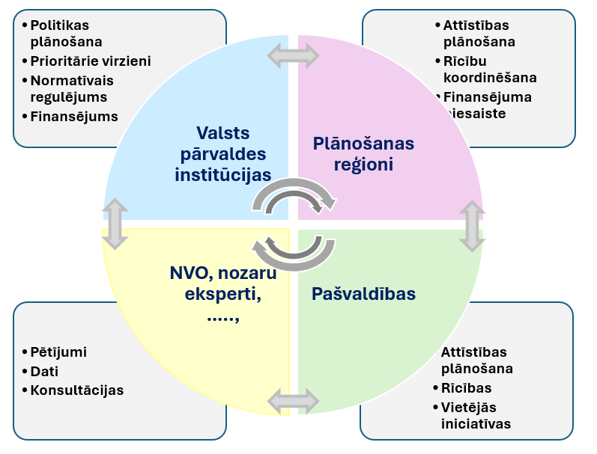
13. attēls. Piekrastes pārvaldības līmeņi un to uzdevumi
Avots: VARAM, 2024
Nacionālais līmenis
Nacionālā līmenī Jūras plānojuma 2030 un Piekrastes plānojuma ieviešanas un uzraudzības procesa nodrošināšanai izveidota Koordinācijas grupa. Tā nodrošina nozaru politikas mērķu un attīstības virzienu interešu saskaņošanu, informācijas apmaiņu, un ir platforma valsts institūciju, plānošanas reģionu, piekrastes pašvaldību, nevalstisko organizāciju un sabiedrības pārstāvju iesaistei un līdzdalībai.
VARAM ir iesaistījusies vairākos starptautiskos projektos, kuru ietvaros veikti pētījumi, iegūta informācija, dati un pieredze, piesaistīts papildus ārējais finansējums jūras un piekrastes integrētai plānošanai. Piemēram, Interreg projekta “Land-Sea-Act” ietvaros ir izstrādātas vadlīnijas piekrastes plānotājiem par daudzlīmeņu pārvaldības modeļa izmantošanu. Projektos tiek apskatīti jūras un piekrastes savstarpējai mijiedarbībai nozīmīgi aspekti: dabas un socio-ekonomisko interešu sabalansēšana attīstot zilo ekonomiku (“BalticSea2Land”), sasaiste ar Eiropas Zaļā kursa mērķiem (“MSP-GREEN”), ekosistēmu pakalpojumiem (“MAREA”, “SELINA”). Ar projektu atbalstu organizētas konferences un semināri, izstrādāti pētījumi, veikta ekosistēmu uzskaite un ainavu kartēšana piekrastē, sagatavotas dažādas rekomendācijas un vadlīnijas.
Nozīmīgs devums piekrastes pārvaldībai un tās plānošanai ir VARAM organizēto regulāro Piekrastes novērtējumu veikšana, kuru laikā pēc vienotas metodikas tiek novērtēta apmeklētība, antropogēnā slodze uz piekrastes veģetāciju un piekrastes publiskās infrastruktūras stāvoklis.
LVĢMC izstrādāta jauna, attālinātajos novērojumos balstīta metodika Latvijas jūras piekrastes izmaiņu monitoringam. Projekta “LIFE Goodwater IP” ietvaros LVĢMC veic dažādas aktivitātes, tostarp Piekrastē, lai uzlabotu riska ūdensobjektu, ieviešot upju baseinu apsaimniekošanas plānus laba virszemes ūdens stāvokļa sasniegšanai.
Savukārt DAP projektā “LIFE LatViaNature” strādā pie Latvijas dabas aizsardzības sistēmas pilnveides, lai aizsargājamām sugām un biotopiem nodrošinātu saglabāšanos ilgtermiņā. Projektā iekļauti arī Piekrastes ES nozīmes piekrastes zālāju un mežu biotopi, kā arī invazīvo sugu ierobežošana tajā.
Koordinācijas grupas diskusijās ir secināts, ka pārvaldība nacionālā līmenī galvenokārt ir regulējoša un normējoša. Būtu nepieciešams virzīties uz rekomendējoša rakstura pārvaldību, kas balstās uz datos un analīzē balstītiem lēmumiem un nodrošina pilnvērtīgu visu līmeņu iesaisti un līdzdalību.
Reģionālais līmenis
Reģionālā līmenī pārvaldību nodrošina plānošanas reģioni. Piekrastes plānojuma īstenošanā aktīvi piedalās KPR un RPR, savukārt VPR jūras piekrastes daļa piekritīga ir tikai kopš ATR 2021. gadā. KPR projekta “Baltic Sea2Land” ietvaros izstrādā Kurzemes reģiona piekrastes tematisko plānojumu, kurā, ņemot vērā vietējā un nacionālā līmenī plānoto piekrastes attīstībā, būs definētas visam reģionam nozīmīgas teritorijas piekrastē, ainavu telpas un piekļuves vietas jūrai. RPR ir piedalījies projektā "EST-LAT Harbours" 2014.-2020. gadam, kura rezultātā uzlabota infrastruktūra jahtu ostās Salacgrīvā, Skultē, Rīgas pilsētas jahtklubā un Jūrmalā. RPR pašlaik piedalās projektā “Baltic Sustainable Boating 2030”, kurā būs definēti mērķi un pasākumi Baltijas jūras kā vienota burāšanas galamērķa attīstībai un kopīgam mārketingam līdz 2030. gadam.
Piekrastes ekonomiskajai attīstībai gan reģionālajā, gan vietējā līmenī būtiska nozīme ir vietējām rīcības grupām un biedrībām. Piekrastē aktīvi darbojas vietējās rīcības grupas: “Liepājas rajona partnerība”, “Partnerība laukiem un jūrai”, “Jūrkante”, “Jūras zeme”, “Talsu partnerība” un “Ziemeļkurzemes biznesa asociācija”, ar kuru atbalstu un aktīvu iesaisti EJZF fonda atbalsta ietvaros īstenoti nozīmīgi uzņēmējdarbības, sabiedriskā labuma, starpteritoriālie un starpvalstu sadarbības projekti piekrastes attīstībai, kā arī veiktas citas aktivitātes (semināri, pieredzes apmaiņas braucieni u.c.). Kopīgi īstenoti vairāki sadarbības projekti, piemēram, “Piekraste. Zivsaimniecība. Iespējas”, “Zivju sezona: Gaidām ciemos – mums ir zivis!”, “Jūra visu gadu – piejūras dzīves stila tūrisma veicināšana”, “Ceļā uz viedumu piekrastēs”, “Jūras aļģu sanesumu izvērtēšanas un apsaimniekošanas plāns Latvijas piekrastē”. Pašreiz īstenošana ir uzsākta vairākiem EJZAF fonda atbalstītiem projektiem.
Turpmāk nepieciešams vairāk izmantot plānošanas reģionu potenciālu piekrastes attīstības plānošanā, starptautisko sadarbības projektu ietvaros koordinējot sadarbību starp pašvaldībām un valsts institūcijām, tai skaitā ar operatīvajiem dienestiem, dažādos formātos nodrošinot informāciju par sabiedrības drošību.
Vietējais līmenis
Piekrastes plānojuma īstenošanu caur dažādām iniciatīvām vistiešāk veic pašvaldības un vietējās rīcības grupas. Pašvaldības, izvērtējot prioritātes un kapacitāti, plāno savu teritoriju attīstību un finansējuma piesaisti. Kopš 2017. gada piekrastes pašvaldībām ir bijusi iespēja katru pludmales sezonu saņemt atbalstu ar LVAF finansējumu, ņemot vērā, ka Piekrastes apsaimniekošana tām ir papildus pienākums.
Vietējā līmenī Piekrastes apdzīvotajām vietām ir iespējams kļūt par viedajiem ciemiem. Viedie ciemi ir kopienas lauku apvidos, kas izmanto inovatīvus (radošus) risinājumus, lai uzlabotu dzīves apstākļus konkrētajā teritorijā un nodrošinātu ilgtspēju, balstoties uz vietas specifiskajām īpašībām un iespējām. Vairākas piekrastes pašvaldības ir piedalījušās projekta “Coast 4 Us” ietvaros organizētos semināros par ciemu attīstības plānu izstrādes vadlīnijām un kopienu līdzdalību plānošanā un vietas attīstībā
VARAM ir izstrādājis līdzdalības budžetu kā papildus mehānismu pārvaldības uzlabošanai un plašākai vietējās sabiedrības iesaistei. Obligātā līdzdalības budžeta ieviešana pašvaldībās notiks no 2025. gada, nodrošinot iespēju vietējiem iedzīvotājiem izvirzīt iniciatīvus, kur īstenošana būs pašvaldības pienākums.
NVO, zinātnieki, augstskolas
Piekrastes plānojuma un Jūras plānojuma 2030 īstenošanai nepieciešamo informāciju, datus, secinājumus un rekomendācijas, kas balstīti uz zinātniskiem pētījumiem un pierādījumiem, nodrošina atbilstošo jomu un nozaru zinātnieki, augstskolas un NVO.
- BEF dažādu projektu ietvaros (“Baltic Sea2Land”, “SELINA”, “Land-Sea-Act”, “MAREA” u.c.) veic ekosistēmu pakalpojumu izvērtējumu, tai skaitā arī piekrastes ainavu potenciāla un piekļūstamības novērtējumu.
- BIOR 2023. gadā pēc VARAM pasūtījuma sagatavoja datus un informāciju par piekrastes zvejniecību un zivju resursiem .
- Biedrība “Baltijas krasti” 2024. gadā pēc KEM pasūtījuma veica pētījumu “Iespējamo risinājumu kopuma izstrāde jūras krasta erozijas mazināšanai” (2024).
- LHEI dažādu projektu ietvaros veikti pētījumi par jūras vides stāvokli, tai skaitā piekrastes ūdeņiem.
- LHEI un BIOR piedalās DAP projekta “LIFE REEF” - "Jūras aizsargājamo biotopu izpēte un nepieciešamā aizsardzības statusa noteikšana Latvijas ekskluzīvajā ekonomiskajā zonā" īstenošanā. Projekta ietvaros paredzēts izvērtēt jūras biotopu (smilšu sēkļu un rifu) izplatību un ekoloģisko stāvokli , kā arī noteikt to aizsardzības statusu.
Arī augstskolas (Vidzemes augstskola, Rīgas Tehniskā universitāte) veic pētījumus un piedalās starptautiskos projektos, kas saistīti ar dažādiem procesiem jūrā un piekrastē. Piemēram, projekta “Baltic Sea2Land” ietvaros, Rīgas Tehniskās Universitātes Latvijas Jūras Akadēmijas pētnieki sagatavoja analītisku ziņojumu par jūras transporta un Zilās ekonomikas nozaru aktualitātēm.

3. Secinājumi un turpmākās rīcības
Virzību uz Piekrastes plānojuma stratēģisko virsmērķi – Latvijas piekraste ir ekonomiski aktīva, daudzfunkcionāla telpa, kurā dabas un kultūras mantojuma saglabāšana un pielāgošanās klimata pārmaiņām tiek nodrošināta ar kvalitatīvu infrastruktūru un tiek īstenota laba pārvaldība ir būtiski ietekmējušas globālās tendences un ar tām saistītā politikas prioritāšu un sabiedrības paradumu maiņa.
Covid-19 globālās pandēmijas iespaidā ir būtiski pieaugusi Latvijas sabiedrības interese par atpūtas un brīvā laika pavadīšanas iespējām piekrastē visa gada garumā. Vienlaikus ģeopolitiskie apstākļi rada nepieciešamību stiprināt valsts enerģētisko drošību ar atjaunīgo energoresursu efektīvu izmantošanu un valsts aizsardzības spējas, tai skaitā nodrošinot piekrastes ūdeņu un gaisa telpas novērošanu no krasta, jo Latvijas piekraste un jūra ir arī ES ārējā robeža.
Piekrastes dabas vide un ekonomiskā attīstība vienmēr bijusi atkarīga no jūras, savukārt jebkurai darbībai jūrā ir nepieciešams atbalsts sauszemē. Vienlaikus Piekrastes plānojumā nav risināti jautājumi, kas virzīti uz dažādo Zilās ekonomikas nozaru izaugsmi un to ietekmi uz tradicionālajām Piekrastes pašvaldību saimnieciskajām nozarēm - ostu darbību, piekrastes tradicionālo zveju, tūrismu un rekreāciju. Tāpēc bieži saduras dažādu nozaru intereses, gan no savstarpējās ietekmes, gan telpiskā izvietojuma aspekta, piemēram atkrastes vēja parki, akvakultūra un zvejniecība, ostu darbība, infrastruktūra enerģijas ražošanai no atjaunīgajiem energoresursiem, zemūdens kabeļi u.c.
Sauszemes un jūras mijiedarbības un uz ekosistēmām balstīta pieeja plānošanā var sekmēt gan racionālu un ilgtspējīgu resursu izmantošanu, gan saskaņotu pārvaldību, koordinējot un saskaņojot nozaru attīstības mērķus un prioritātes, lai novērstu pretrunas starp jūras telpas un sauszemes teritoriju izmantošanas veidiem un interesēm.
Piekrastes līdzsvarotai attīstībai ir jāievērtē gan dažādo darbību un nozaru savstarpējā ietekme, gan to ietekme uz vidi, nodrošinot integrētu skatījumu uz procesiem un iniciatīvām jūrā un sauszemē.
Lai novērtētu Piekrastes plānojuma īstenošanas progresu, tā izstrādes ietvaros tika noteikti indikatori, kas vidējā un ilgtermiņā raksturo plānojuma ietekmi uz Piekrastes attīstību. Ziņojuma 1. pielikumā analizētie Stratēģiskie indikatori raksturo Piekrastes ekonomiskās aktivitātes pieaugumu, uzlabojumus infrastruktūrā un labas pārvaldības risinājumu īstenošanu, savukārt Plānojuma ietekmes izvērtēšanas indikatori ir pamats integrētas Piekrastes telpiskās attīstības un Plānojuma netiešās ietekmes izvērtēšanai.
Piekrastes plānojums ir pozitīvi ietekmējis kopējo Piekrastes ekonomisko aktivitāti un publiskās infrastruktūras pilnveidi. Vienlaikus iedzīvotāju skaita samazināšanās ir vispārēja tendence valstī un Zilā karogu pludmaļu ieviešanas procedūra ir finansiāli un administratīvi ietilpīga, tāpēc pašvaldības neizvēlas tai pieteikties.
Vērtējot Piekrastes plānojuma radīto netiešo ietekmi, konstatējams, ka puse no ietekmes indikatoru mērķiem ir sasniegti (skatīt 14. attēlu). Tas ir veicinājis socioekonomisko attīstību, pielāgošanos klimata pārmaiņām, veicot ieguldījumus preterozijas pasākumos un mazinot antropogēno slodzi uz piekrastes veģetāciju. Ceturtā daļa plānojuma ietekmes indikatoru nav novērtējama, jo pašvaldību teritoriālais griezums un datu uzkrāšanas un apkopošanas formāts ir mainījušies kopš bāzes rādītāju noteikšanas.

14. attēls. Piekrastes plānojuma stratēģisko un ietekmes indikatoru izvērtējums. Avots: VARAM, 2024
Kopējā Piekrastes plānojuma uzdevumu un brīvprātīgo iniciatīvu īstenošana vērtējama kā sekmīga, ņemot vērā, ka darbības vēl ir īstenojamas līdz 2030. gadam, un lielākā daļa no tām ir jau izpildīta, daļēji izpildīta vai izpildē (skatīt 15. attēlu), kopumā piesaistot 77,54 milj. euro investīciju no dažādiem finanšu avotiem.

15. attēls. Piekrastes plānojumā noteikto uzdevumu un brīvprātīgo iniciatīvu kopējais izpildes novērtējums. Avots: pašvaldību un institūciju sniegtā informācija, VARAM, 2024
Kontekstā ar turpmāko uzdevumu un brīvprātīgo iniciatīvu izpildi, jāņem vērā, ka vairumam aktivitāšu Piekrastes plānojumā netika piešķirts finansējums, savukārt brīvprātīgo iniciatīvu izpilde ir cieši saistīta ar atbildīgo institūciju kapacitāti. Lai veicinātu Piekrastes plānojuma īstenošanu, Koordinācijas grupā regulāri tiek diskutēts par mehānismiem, kā risināt to uzdevumu un brīvprātīgo iniciatīvi izpildi, kas tiešā veidā neietver finansējuma piesaisti publiskās infrastruktūras attīstībai.
Vērtējot vietu attīstību, secināms, ka proporcionāli Piekrastes plānojumā noteikto priekšlikumu izpilde ir rezultatīvāka prioritāri attīstāmajās vietas, salīdzinot ar kopējo priekšlikumu izpildi visās kompleksi attīstāmajās vietās (skatīt 16. attēlu). Tas liecina par sekmīgu investīciju prioritizēšanu un Piekrastes plānojuma risinājumu pārnesi piekrastes pašvaldību attīstības plānošanas dokumentos. Papildus tam, Piekrastes novērtējumā ir secināts, ka mērķtiecīgi attīstīta infrastruktūra, pakalpojumi un attiecīgi labāk pārvaldīta apmeklētāju plūsma populārajās pludmalēs un prioritāri attīstāmajās vietās, nepilnu desmit gadu laikā samazinājusi apmeklētāju radītās antropogēnās slodzes ietekmi un sadalījumu visā Piekrastes garumā. Ietekmētā pludmales kāpu veģetācijas daļa ar ļoti stipru, stipru un vidēju ietekmi nepilnu ir sarukusi, nozīmīgi samazinājusies ļoti stipri ietekmētā zona, kā arī stipri ietekmētā zona. Taču attiecībā uz dabas vērtībām un to stāvokļa uzlabošanos Valsts bioloģiskās daudzveidības monitoringa dati pagaidām neuzrāda būtisku progresu.
PAV
KAV
16. attēls. Priekšlikumu izpildes apjoms attīstāmajās vietās: pa kreisi – kompleksi attīstāmajās vietās (KAV) kopā, pa labi – prioritāri attīstāmajās vietās (PAV). Avots: pašvaldību un institūciju sniegtā informācija, VARAM, 2024
Finansējums tiek piesaistīts, pamatojoties uz pieejamo finanšu instrumentu atbalstu, retāk mērķtiecīgi īstenojot pašvaldību attīstības programmas. Vienlaikus piekrastes specifika nosaka, ka dabas apstākļu dēļ ir jāīsteno dažādi ar klimata pārmaiņām saistīti projekti, tai skaitā jāatjauno infrastruktūra, kā, piemēram, Bernātu nobrauktuves gadījumā.
Pieejamā ārējā finansējuma ietvaros pašvaldības galvenokārt sakārto infrastruktūru. Ar pieejamo SAMP tematisko tvērumu un nosacījumiem pašvaldībās nav iespējams īstenot plānveidīgu infrastruktūras projektu ieviešanu, kas nepieciešami, lai pilnībā pielāgotos piekrastes attīstības tendencēm.

  - Priekšlikumi plānojuma īstenošanai
Piekrastes plānojuma koncepcijas ieviešana, plānojot publiskās infrastruktūras koncentrēšanu kompleksi attīstāmajās vietās, ir devusi rezultātus, mazinot slodzi uz vidi Piekrastē kopumā. Vienlaikus pastiprināta uzmanība atbilstošas publiskās infrastruktūras nodrošināšanai jāpievērš visās blīvi apdzīvotās un labi apmeklētās vietās Piekrastē, kā arī citur, kur tā joprojām nav pietiekama un ir neapmierinošā stāvoklī. Ņemot vērā, ka savienojumu nodrošināšana nav vienmērīgi attīstīta, nepieciešams stiprināt valsts kopējo redzējumu par mobilitātes attīstību un nodrošināt tā mērķtiecīgu īstenošanu. Ir saglabājams un ievērojams Piekrastes plānojuma koncepts koncentrēt attīstību attīstāmās vietās, nodrošinot savienojumus starp tām, tā saudzējot mazskartas dabiskās teritorijas ārpus attīstības centriem.
Publiskā infrastruktūra vienotai mobilitātei un lokālai piekļuvei jūrai
- Piekrastes publiskās infrastruktūras tīkls jāveido, ievērojot klimata pārmaiņu procesus un prognozētās izmaiņas, pēc iespējas ieviešot dabā balstītus risinājumus. Inženierkomunikācijas, īpaši, kanalizācijas, apgaismojuma sakārtošana ir pamata publiskā infrastruktūra, kas jānodrošina visās kompleksi attīstāmajās vietās. Pašvaldības mērķtiecīgi turpina ieguldīt Piekrastes kompleksi attīstāmajās vietās un kopējā Piekrastes publiskās infrastruktūras tīklā atbilstoši pieejamajam finansējumam.
- Piekrastes pašvaldībām jāveicina sabiedriskā transporta, jo īpaši esošās dzelzceļa infrastruktūras izmantošanas iespējas un autobusu kustību pārējā Piekrastē. Publiskā infrastruktūra jāveido, ievērojot sabiedrisko transportu savstarpējo salāgotību, īpaši fokusējoties uz dzelzceļu kā sabiedriskā transporta mugurkaulu un sasaistē ar iespējamajiem mobilitātes risinājumiem, iekļaujot nepieciešamos elementus, aprīkojumu un labiekārtojumu (auto un velo stāvlaukumi, elektrouzlādes punkti u.tml.). Pašvaldības sabiedrisko transporta attīstības jautājumus var risināt kopā ar plānošanas reģionu sabiedriskā transporta speciālistiem, ATD, akciju sabiedrību "Pasažieru vilciens" un valsts akciju sabiedrību "Latvijas dzelzceļš".
- Kvalitatīvu savienojumu infrastruktūras nodrošināšanai Piekrastē jāturpina autoceļu kvalitātes uzlabošana un pārbūve, pēc iespējas iekļaujot velojoslas vai veloceļus. Jāturpina Eirovelo 13 kā Piekrastes starptautiski atpazīstama tūrisma produkta un citu velomaršrutu un gājēju maršrutu attīstīšana un atbalsta infrastruktūras pilnveidošana. Plānošanas reģioni un LPS var veicināt Piekrastes savienojumu infrastruktūras prioritizēšanu, aktīvi līdzdarbojoties autoceļu padomē.
- Jānodrošina gan katras teritorijas specifikai atbilstošs un pietiekošs piekļuves vietu jūrai skaits, gan publiski pieejama informācija par tām. Jāierīko nepieciešamā infrastruktūra (norādes, nobrauktuves, slipi, steķi, laipas) vietās, kur tas nepieciešams glābšanas dienestiem un ekonomiskai darbībai (tūrismam, zvejniecībai), pēc iespējas veidojot daudzfunkcionālas piekļuvi dažādām Piekrastes lietotāju grupām.
Kompleksi attīstāmas vietas
Kopējā priekšlikumu izpilde ir vērtējama kā laba pilsētās, kā arī iecienītās, labi apmeklētās vietās. Mazāka izpilde ir teritorijās ar sarežģītākiem dabas apstākļiem, kā arī ĪADT, kur aktivitāšu īstenošanu ietekmē dabas aizsardzības plānu nosacījumi. Vienlaikus ir vietas, kur ir sasniegta to kapacitāte (gan pieejamo teritoriju un pakalpojumu nodrošinājuma ziņā, gan antropogēnās slodzes maksimālās ietekmes kontekstā) un vairumā pašvaldību vēl joprojām ir aktuāli Piekrastes plānojumā norādītie priekšlikumi, kas vēl nav izpildīti.
Nepieciešama fokusa maiņa - Piekrastes plānojuma risinājumi pamatā ir vērsti uz tūrismam un rekreācijai nepieciešamās infrastruktūras attīstību, taču Piekraste, pirmkārt, ir dzīvesvieta lielākai daļai Latvijas iedzīvotāju ar dažādām sociālām un ekonomiskām interesēm. Prioritāri attīstāmās vietās ir jāskata apdzīvoto vietu kontekstā, tādējādi piesaistot finansējumu un plānojot aktivitātes, ir jāvadās no iedzīvotāju interesēm un vajadzībām.
Jaunizveidoto novadu pašvaldībās plānoto investīciju ieviešana ir bijusi sarežģītāka, jo nepieciešamās informācijas apzināšana un uzkrāšana vēl turpinās. Tur ir grūtāk noteikt prioritātes, jo teritorijas ir lielākas un to pārvaldība vēl tiek pilnveidota. Paredzami arī izaicinājumi ar pieejamajiem cilvēkresursiem un to kapacitāti.
- Vērtējot piekrastes attīstāmās vietas, Koordinācijas grupas diskusijās tika konstatēts, ka ir jāpārskata esošo prioritāri attīstāmo vietu saraksts, jo atsevišķām nelielām vietām tuvākā nākotnē nav attīstības perspektīvu, savukārt prioritāri būtu jāattīsta tādas vietas, kur koncentrētas vairākas funkcijas un ir labi priekšnoteikumi vietēja vai reģionāla piekrastes attīstības centra veidošanai. Ilgtspējīgas attīstības stratēģijas, Attīstības programmas un Rīcības plānu izstrādes vai aktualizēšanas procesā, plānojot aktivitātes, katrai pašvaldībai ir jāizvērtē attīstāmo vietu potenciāls un perspektīva, nosakot prioritātes tajās vietās, kur ieguldījumi infrastruktūrā dotu vislielāko efektu.
Nepieciešamie ieguldījumi un investīciju prioritātes
Papildus tam, nepieciešams izvērtēt piekrastes pašvaldību identificēto investīciju vajadzības un to integrēšanu kopējā ES fondu plānošanā 2027.-2033. gadam. Piekrastes attīstības vajadzības izvērtējamas šādām tēmām:
1) Ieguldījumi infrastruktūrā un tās noturībā, t.sk., mobilitātes un pieejamības uzlabošanai (piekļuves infrastruktūra – ceļi, mobilitātes punkti), inženiertīklu un objektu ierīkošanai (notekūdeņu apsaimniekošanai, meliorācijai, publisku teritoriju un ielu apgaismojumam), Zilās ekonomikas nozaru atbalstam (hidrotehniskās būves, to rekonstrukcija);
2) Pielāgošanās klimata pārmaiņām – pasākumi ekstremālo laika apstākļu radīto risku mazināšanai (plūdi, vētras), krasta erozijas mazināšanas pasākumi;
3) Kvalitatīvas publiskās ārtelpas veidošana Piekrastes apdzīvotajās vietās. Izmantojot zili-zaļās infrastruktūras potenciālu, attīstīt Piekrastē esošo iekšzemes ūdeņu krastmalas un publiski pieejamas zaļās teritorijas, vienlaikus nodrošinot ekosistēmu konektivitāti un bioloģiskās daudzveidības saglabāšanu;
4) Degradēto teritoriju, t.sk. ostu, bijušo ražošanas un militārā mantojuma teritoriju transformēšana un piemērošana jaunām funkcijām.

Izstrādājot un ieviešot plānotos pasākumus nākamajā fondu plānošanas periodā pēc 2027. gada, tiks ievērots komercdarbības atbalsta kontroles regulējums un nepieciešamības gadījumā tiks nodrošināta atbilstīga komercdarbības atbalsta regulējuma piemērošana.

  - Priekšlikumi turpmākai integrētai piekrastes pārvaldībai
Piekrastes plānojuma īstenošanas ietvaros Koordinācijas grupa ir bijusi galvenā platforma viedokļu apmaiņai starp dažādu nozaru un pārvaldības līmeņu pārstāvjiem. Platformas ietvaros ir paplašināts tvērums un izpratne par nozaru izaicinājumiem, atšķirīgajiem mērķiem un vajadzībām. Koordinācijas grupas līdzdalība Ziņojuma sagatavošanas procesā ir nodrošinājusi plašāku redzējumu un izpratni par aspektiem, kas jāņem vērā piekrastes plānošanā, kā arī identificētas nesaistes, kas kavē efektīvu un integrētu pārvaldības procesu un tā ieviešanu.
Koordinācijas grupas diskusijās ir gūtas vairākas būtiskas atziņas un secinājumi:
- Pārvaldība nacionālā līmenī galvenokārt ir regulējoša un normējoša. Nepieciešams virzīties uz rekomendējoša rakstura pārvaldību, kas balstās uz datos un analīzē balstītiem lēmumiem un nodrošina pilnvērtīgu visu līmeņu iesaisti un līdzdalību.
- Nepieciešams palielināt pētniecisko un zinātnisko kapacitāti piekrastes un jūras attīstības plānošanai, ir jāattīsta sadarbība ar augstākās izglītības iestādēm, institūtiem, kas pēta nozaru politikas tieši piekrastes kontekstā.
Par institūciju atbildību esošā plānojuma ietvaros
Kopš Piekrastes plānojuma apstiprināšanas ir notikušas dažādas reorganizācijas un mainījušās iesaistīto institūciju funkcijas un normatīvajā regulējumā noteiktās atbildības, tāpēc vairākas institūcijas ir norādījušas uz izmaiņām uzdevumu izpildes atbildībā. Aktualizētā informācija iekļauta 2. pielikumā.
- Turpmāk nepieciešams vairāk izmantot plānošanas reģionu potenciālu piekrastes attīstības plānošanā, starptautisku sadarbības projektu ietvaros koordinējot sadarbību starp pašvaldībām un valsts institūcijām, tai skaitā ar operatīvajiem dienestiem, dažādos formātos nodrošinot informāciju par sabiedrības drošību u.tml.
- DAP ir norādījusi, ka uzdevumu un brīvprātīgo iniciatīvu, kas skar tūrisma attīstību ārpus ĪADT, izpilde neatbilst DAP noteiktajām funkcijām, tam netiek piešķirts finansējums, un DAP var atbalstīt aktivitāšu ieviešanu kā iesaistītā institūcija. Lai būtu iespējams nodrošināt mazietekmētu piekrastes posmu saglabāšanu, apmeklētāju plūsma pēc iespējas novirzāma no ĪADT, tādējādi mazinot nepamatotas jaunas infrastruktūras izveidi.
- LVM īpašumā un pārvaldībā ir liela daļa Piekrastes mežu teritoriju un tajos esošā publiskā infrastruktūra. Plānojuma īstenošanā nepieciešams turpināt sadarbību ar pašvaldībām, lai nodrošinātu vairāk labu publisko piekļuvju vietas jūrai, un turpinātu apsaimniekot LVM ierīkoto publisko infrastruktūru.
- LVC ir norādījusi, ka institūcija kā valsts autoceļu pārvaldnieks būtu nosakāma kā iesaistītā institūcija, nevis vadošā institūcija, kas atbild par zīmju par pludmalēm, apskates objektiem un pakalpojumiem izvietošanu.
- Rīgas valstspilsētas pašvaldība norādījusi, ka jānodrošina vienlīdzīgas iespējas saņemt finanšu atbalstu ar piekrastes attīstību saistītos SAMP, lai tā pilnvērtīgi īstenotu Piekrastes plānojuma aktivitātes.
Nepieciešamie pētījumi un pasākumi
Piekrastes plānojuma 4.2. apakšnodaļā ir uzskaitīti turpmākie veicamie pasākumi – pētījumi un projekti, lai veicinātu piekrastes attīstības stratēģiskā virsmērķa, stratēģisko mērķu un rīcību virzienu sasniegšanu, kā arī attīstības priekšnoteikumu īstenošanu. Lai nodrošinātu Piekrastes plānojuma īstenošanu līdz 2030. gadam, primāri jāfokusējas uz:
- atbilstoša finansējuma nodrošināšanu Piekrastes novērtējumu veikšanai 2027. gadā un mūsdienu ģeoloģisko procesu monitoringam un periodiskiem novērtējumiem;
- pētījumos iegūto ekosistēmu pakalpojumu novērtējumu aprobēšanu lēmumu pieņemšanā par jūras un piekrastes izmantošanu. 2024. gadā VARAM izstrādē ir interaktīvs rīks, kur būs iekļauti arī visi pieejamie dati par ekosistēmu pakalpojumiem;
- piekrastes apdzīvojuma struktūras, attīstības tendenču un sociālās infrastruktūras attīstības vajadzību izpēti, to integrēšanu teritorijas attīstības plānošanas dokumentos, tai skaitā tematiskajos plānojumos;
- dažādu pārvaldības risinājumu izstrādi, balstoties uz jaunākajām informācijas un komunikāciju tehnoloģijām: reāllaika informācija, esošo lietotņu funkcionalitāte, datu uzkrāšana un analīze. Atbilstoši veicamajiem uzdevumiem jāveido sadarbība starp pakalpojumu sniedzējiem, aplikāciju turētājiem, tūrisma informācijas centriem, pašvaldībām un valsts iestādēm;
- vienota piekrastes apsaimniekošanas modeļa izstrādi un nepārtraukta finansējuma piesaisti (šobrīd ikgadēji LVAF projekts) pašvaldībām noteiktajam piekrastes apsaimniekošanas pienākumam – pielāgošanās pasākumiem klimata pārmaiņām, piekļuvju ierīkošanai un labiekārtošanai, vienotu informācijas zīmju izstrādei, piekrastes pludmales zonas apsaimniekošanai. Nepieciešams finansiāls atbalsts ikgadējiem pludmales apsaimniekošanas pasākumiem un ar to saistītajiem infrastruktūras elementiem.
Priekšlikumi par atbilstoša finansējuma nodrošināšanu Piekrastes novērtējumu veikšanai 2027. gadā un mūsdienu ģeoloģisko procesu monitoringam un periodiskiem novērtējumiem, kā arī finansiālu atbalstu ikgadējiem pludmales apsaimniekošanas pasākumiem un ar to saistītajiem infrastruktūras elementiem, tiks īstenoti pieejamā ES fondu finansējuma vai citas ārvalsts finanšu palīdzības ietvaros, ministriju un citu centrālo valsts iestāžu esošo valsts budžeta līdzekļu ietvaros, kā arī pašvaldību budžetu līdzekļu ietvaros.
Ieteikumi nozaru politikas plānošanai
- Mobilitātes politika – aktīvāka politikas plānošana un virzība uzsākta pēc Piekrastes plānojuma apstiprināšanas. Piekrastes kontekstā un specifiskos izaicinājumos jāskata vietējo savienojumu attīstīšana, maršrutu savienošana, mobilitātes punktu un multimodālu transporta mezglu attīstība, informācijas un komunikācijas tehnoloģiju izmantošana.
Lai nodrošinātu pieejamību pasažieru komercpārvadājumiem uz atpūtas kuģiem personām ar ierobežotām pārvietošanās iespējām, ir nepieciešami būtiski uzlabojumi piestātņu infrastruktūrā. Īpaša uzmanība jāpievērš piestātņu piekļuves punktu izstrādei, kas atbilst visām attiecīgajām normatīvajām prasībām un nodrošina drošu pārvietošanos. Efektīva un pieejama infrastruktūra ir būtiska, lai veicinātu iekļaujošu sabiedrību un uzlabotu transporta pakalpojumu kvalitāti visiem pasažieriem.
Nepieciešams veicināt prāmju satiksmes attīstību Latvijas ostās, efektīvāk izmantot mazo ostu potenciālu tūristu piesaistei, nodrošināt infrastruktūras pieejamību visiem pasažieriem, paredzot veicamos pasākumu ostu attīstības programmās.
Kontekstā ar savienojumiem Piekrastē nepieciešams nodrošināt arī kvalitatīvu elektronisko sakaru tīklu.
- Klimata politika – nepieciešams klimata pārmaiņu radīto risku izvērtējums, jāatjauno regulārs krasta ģeoloģisko procesu monitorings, jāizvērtē atjaunīgo energoresursu ieguves iespējas un to ietekme uz piekrastes dabas vidi - bioloģisko daudzveidību, ainavām un vietējo kopienu interesēm, rodot ilgtspējīgus un līdzsvarotus risinājumus. Izstrādājot Nacionālo klimata un enerģētikas plānu 2031.-2040. gadam, jāņem vērā iepriekš minētie aspekti.
- Vides aizsardzības politika – nepieciešami efektīvāki pasākumi saimnieciskās darbības radītā piesārņojuma, tai skaitā, no notekūdeņiem, mazināšanai un nokļūšanai piekrastes jūras ūdeņos, kas jau šobrīd ir stipri ietekmēta un jutīga vide.
- Dabas aizsardzības politika – nosakot jaunu aizsardzības statusu teritorijām piekrastē un jūrā ES Bioloģiskās daudzveidības stratēģijas mērķu sasniegšanai (10% stingri aizsardzības pasākumi, 30% aizsardzības statuss), ievērtēt nosacījumus piekrastes tradicionālo nozaru līdzāspastāvēšanai. Izstrādājot Nacionālo Dabas atjaunošanas plānu, (pienākums izriet no Dabas atjaunošanas regulas) piekrastes teritorijās pirms papildus ierobežojumu noteikšanas izvērtēt jau esošā normatīvā regulējuma efektivitāti.
Integrēts skatījums uz attīstības procesiem jūrā un piekrastē
Zilā ekonomika ir šobrīd īpaši aktuāls Piekrastes attīstības virziens, kas iekļauj jau esošās uzņēmējdarbības formas un piedāvā dažādas jaunas, inovatīvas iniciatīvas. Zilās ekonomikas kontekstā jāskata arī aprites ekonomikas pieeja un virzība uz “Nulles piesārņojumu”. Nepieciešamības gadījumā jāizvērtē vajadzība nacionālā līmenī izstrādāt vienotu Zilās ekonomikas stratēģiju, sadarbojoties nozaru ministrijām - EM, KEM, SM, IZM, ZM un VARAM.

  - Turpmākās rīcības piekrastes attīstības plānošanā
- Piekrastes plānojums ir viens no Latvijas ilgtspējīgas attīstības stratēģijas 2030.gadam ieviešanas soļiem, kurā piekraste ir definēta kā viena no nacionālo interešu telpām - „…viena no Latvijas lielākajām vērtībām, kur dabas un kultūras mantojuma saglabāšana jālīdzsvaro ar ekonomiskās attīstības veicināšanu”. Līdz ar to piekrastes turpmākā plānošana jāskata kontekstā ar Latvija 2050 stratēģijas izstrādes procesu, pēctecīgi saglabājot tās nacionālo nozīmību un vietu telpiskās attīstības perspektīvā, savukārt prioritāšu un rīcību priekšlikumos izvērtējot noteiktās nacionālās attīstības prioritātes un tematisko tvērumu.
- Jūras plānojuma 2030 aktualizēšanas procesā padziļināti jāizvērtē sauszemes un jūras mijiedarbības aspekti, vērtējot jaunu darbību potenciālo ietekmi uz attīstības procesiem Piekrastes pašvaldībās. Aktualizējot jūras plānojumā noteikto zonējumu, ņemt vērā piekrastes attīstības intereses un vietējo kopienu vajadzības.
- Ievērojot nepieciešamību pēc integrēta skatījuma uz piekrastes attīstību ciešā saistībā ar sauszemes un jūras mijiedarbību un balstoties uz Jūras plānojuma 2030 aktualizēšanas pieredzi, jo īpaši sauszemes un jūras mijiedarbības konceptā, līdz 2029. gada beigām Jūras plānojuma starpnovērtējuma ziņojuma ietvaros nepieciešams sagatavot priekšlikumus vienotam piekrastes un jūras telpiskās attīstības plānošanas dokumentam, iekļaujot konkrētu tematiskā tvēruma priekšlikumu un juridisko formu šāda vienota dokumenta izstrādei.

Pielikumu saraksts
- Piekrastes plānojuma stratēģisko un ietekmes indikatoru izpildes novērtējums
- Piekrastes plānojuma uzdevumu un brīvprātīgo iniciatīvu izpildes analīze
- Piekrastes plānojuma īstenošanai piesaistīto investīciju apkopojums

Pieejams https://likumi.lv/ta/id/286733
Pieejams https://polsis.mk.gov.lv/documents/6691
VARAM, Jūras un piekrastes telpiskās plānošanas koordinācijas grupa (no 2022.g.) https://www.varam.gov.lv/lv/juras-un-piekrastes-telpiskas-planosanas-koordinacijas-grupa-no-2022g;
Izvērsta informācija par projektu https://interreg-baltic.eu/project/balticsea2land/
Piekrastes novērtējums veikts iepirkuma VARAM 2023/21 ietvaros, izmantojot Interreg Baltijas jūras reģiona transnacionālās sadarbības programmas 2021.-2027. gadam projekta “Baltic Sea2Land" līdzfinansējumu. Visu pētījumu rezultāti pieejami šeit: https://www.varam.gov.lv/lv/piekrastes-novertejums-piekrastes-apmekletaju-ietekmes-uz-vidi-un-publiskas-infrastrukturas-novertejums
Izvērsta informācija par projektu https://www.panbalticscope.eu/
Izvērsta informācija par projektu https://interreg-baltic.eu/project/land-sea-act/
Izvērsta informācija par projektu https://marea.balticseaportal.net/
Izvērsta informācija par projektu https://project-selina.eu/
Izvērsta informācija par projektu https://mspgreen.eu/
Izvērsta informācija par projektu https://reef.daba.gov.lv/public/
Informāciju par īstenotajiem uzdevumiem un uzdevumiem līdz 11.11.2024. sniegušas 8 pašvaldības un 11 institūcijas
Informāciju par priekšlikumu izpildi līdz 31.10.2024. iesniedza 9 no 11 piekrastes pašvaldībām, no tām pēc vizītēm precizētu informāciju iesniedza 6 pašvaldības
Pieejams https://polsis.mk.gov.lv/documents/5763
Pieņemts 13.03.2020., pieejams https://polsis.mk.gov.lv/documents/6691
Common Classification of Ecosystem Services (CICES). https://cices.eu/
Eurostat, 2021. “Ekosistēmu un to pakalpojumu uzskaite Eiropas Savienībā”. https://ec.europa.eu/eurostat/en/web/products-statistical-reports/-/ks-ft-20-002
Pieejams https://polsis.mk.gov.lv/documents/5763
Izvērsta informācija pieejama šeit: https://goodwater.lv/engure-bus-demonstraciju-vieta-punktveida-piesarnojuma-samazinasanai/
Valsts bioloģiskās daudzveidības monitoringa pārskati pieejami šeit: https://www.daba.gov.lv/lv/biologiskas-daudzveidibas-monitoringa-parskati
Informatīvais ziņojums "Jūras plānojuma Latvijas Republikas iekšējiem jūras ūdeņiem, teritoriālajai jūrai un ekskluzīvās ekonomiskās zonas ūdeņiem līdz 2030. gadam 2019.-2023. gada starpposma novērtējums", apstiprināts MK 2024. gada 1. oktobrī
Pieejams https://klimats.meteo.lv/data/climate_change_data_viewer/report_downloads/LVGMC_klimata-parmainas-2024.pdf
Pieejams https://videscentrs.lvgmc.lv/files/Par_LVGMC/Projekti/Klimata%20parmainu%20politikas%20integracija%20nozaru%20un%20regionalaja%20politika/04%20LVGMC%2C%20Juras%20krasta%20linija_zinojums%20A4%20(DIGITAL).pdf
Pieejams https://ppdb.mk.gov.lv/wp-content/uploads/2024/05/2.zinojums.pdf
Pieejams https://www.varam.gov.lv/lv/vadlinijas-juras-krasta-erozijas-seku-mazinasanai
Atbilstoši Piekrastes novērtējuma pētījumu rezultātiem, pieejams https://www.varam.gov.lv/lv/piekrastes-novertejums-piekrastes-apmekletaju-ietekmes-uz-vidi-un-publiskas-infrastrukturas-novertejums
Tūrisma likuma 6.1 panta pirmās daļas 1., 3., 5., un 6. punktos noteiktie nosacījumi
Dokuments: 1-132/7301 - Par Jūrmalas pilsētas kūrorta teritorijas atbilstību kūrorta statusam https://dvs-vraa.namejs.lv/Documents/Update/2174294
Dokuments: 1-13/532 - VARAM atzinums par Liepājas pilsētas daļas teritorijas atbilstību kūrorta statusam https://dvs-vraa.namejs.lv/Documents/Update/2199460
Izvērsta informācija par projektu https://estlat.eu/en/estlat-harbours
Pieejams https://www.ast.lv/lv/content/pieslegumu-ierikosanas-un-atlautas-slodzes-izmainu-statuss
Pieejams https://documents.un.org/access.nsf/get?DS=A%2FRES%2F78%2F159&Lang=E&OpenAgent=&utm_source=chatgpt.com
Detalizēti nozaru attīstības tendences un nākotnes intereses analizētas MK 2024. gada 1. oktobra pieņemtajā Informatīvajā ziņojumā "Jūras plānojuma Latvijas Republikas iekšējiem jūras ūdeņiem, teritoriālajai jūrai un ekskluzīvās ekonomiskās zonas ūdeņiem līdz 2030. gadam 2019.-2023. gada starpposma novērtējums"
Pieprasījumi par paveikto uzdevumu un brīvprātīgo iniciatīvu īstenošanas ietvaros tika izsūtīti piekrastes pašvaldībām, AiM, EM, KM, KEM, ZM, SM, LVM, plānošanas reģioniem (KPR, RPR, VPR), VTA un Latvijas Lauku tūrisma asociācijai "Lauku ceļotājs”
Noteikti MK 2016. gada 24. maija noteikumos Nr. 322 “Darbības programmas "Izaugsme un nodarbinātība" prioritārā virziena "Vides aizsardzības un resursu izmantošanas efektivitāte" 5.5.1. SAM "Saglabāt, aizsargāt un attīstīt nozīmīgu kultūras un dabas mantojumu, kā arī attīstīt ar to saistītos pakalpojumus" pirmās un otrās atlases kārtas īstenošanas noteikumi” un MK 2016. gada 20. decembra rīkojumā Nr. 779 “Par 5.5.1. SAM "Saglabāt, aizsargāt un attīstīt nozīmīgu kultūras un dabas mantojumu, kā arī attīstīt ar to saistītos pakalpojumus" projektu iesniegumu iesniedzēju saraksta apstiprināšanu”
Visas piekrastes pašvaldības iesniedza informāciju par piesaistītajām investīcijām 2020.-2023. gada ietvaros
Informāciju par īstenotajām brīvprātīgajām iniciatīvām sniegušas 8 pašvaldības un 11 institūcijas
Plašāk šeit: https://www.liaa.gov.lv/lv/jaunums/latvijas-dabas-takas-ieklautas-prestizaja-lonely-planet-celvedi
Izvērsta informācija par katru kompleksi attīstāmo vietu un tajā plānotajiem priekšlikumiem pieejama Piekrastes plānojuma 1. pielikumā
Vizīšu norises laiks piekrastes pašvaldībās: 13.08. Dienvidkurzemes novads un Liepājas valstspilsēta; 14.08. Ventspils valstspilsēta, Ventspils novads, Talsu novads; 19.08. Limbažu novads, Saulkrastu novads, Ādažu novads; 20.08. Jūrmalas valstspilsēta, Tukuma novads; 21.08. Rīgas valstspilsēta
Atbilstoši pašvaldību sniegtajai informācijai par piesaistītajām investīcijām 2016.-2019. un 2020.-2023. starpposmu novērtējumu periodos;
Visās piekrastes pašvaldības, izņemot Rīgas valstspilsētas pašvaldību
Plašāk šeit: https://www.liepaja.lv/ekam-ar-kulturas-pieminekla-statusu/atbalsts-kulturas-piemineklu-saglabasanai/
Izvērsta informācija par projektu: https://latvianature.daba.gov.lv/
2015. gada Piekrastes novērtējuma ģeotelpisko datu vizualizācija https://www.varam.gov.lv/lv/piekrastes-planojuma-telpiskas-analizes-riks
2019. gada Piekrastes novērtējuma ģeotelpisko datu vizualizācija https://varam.maps.arcgis.com/apps/webappviewer/index.html?id=0a7bab7ca0e549eda75786ea06ce4867
Par Jūras un piekrastes telpiskās plānošanas koordinācijas grupu https://www.varam.gov.lv/lv/juras-un-piekrastes-telpiskas-planosanas-koordinacijas-grupa-no-2022g
Vadlīnijas piekrastes plānotājiem 2021. Pieejams: https://www.varam.gov.lv/lv/projekts/land-sea-act-jeb-sauszemes-juras-resursu-sasaiste-zilas-izaugsmes-sekmesanai-piekraste-nr-r098
Izvērsta informācija par projektu https://interreg-baltic.eu/project/baltsusboating-2030/
Vairāk par projektu https://www.varam.gov.lv/lv/interreg-central-baltic-projekts-piekraste-mums-coast4us;
Izvērsta informācija https://www.varam.gov.lv/lv/lidzdalibas-budzets;
Eiropas Parlamenta un Padomes 2024. gada 24. jūnija regula (ES) 2024/1991 “par dabas atjaunošanu un ar ko groza Regulu (ES) 2022/869”. Pieejams https://eur-lex.europa.eu/legal-content/LV/TXT/HTML/?uri=OJ:L_202401991
MK 2019. gada 21. maija rīkojums Nr. 232 "Par Jūras plānojumu Latvijas Republikas iekšējiem jūras ūdeņiem, teritoriālajai jūrai un ekskluzīvās ekonomiskās zonas ūdeņiem līdz 2030. gadam". Pieejams https://likumi.lv/ta/id/306969
Ibid.

